Министерство образования, науки и молодежи Республики Крым

МУНИЦИПАЛЬНОЕ БЮДЖЕТНОЕ УЧРЕЖДЕНИЕ

ДОПОЛНИТЕЛЬНОГО ОБРАЗОВАНИЯ

«ДЕТСКИЙ ЭКОЛОГИЧЕСКИЙ ЦЕНТР»

МУНИЦИПАЛЬНОГО ОБРАЗОВАНИЯ

ГОРОДСКОЙ ОКРУГ ЯЛТА РЕСПУБЛИКИ КРЫМ

(МБУДО «ДЭЦ»)

Республиканский этап

XXI Всероссийского конкурса образовательных и программно-методических материалов по организации туристско-краеведческой и экскурсионной работы

с детьми и молодежью

Номинация:«Дополнительные/общеобразовательные/общеразвивающие программы по краеведению 144 часа»

**ДОПОЛНИТЕЛЬНАЯ ОБЩЕОБРАЗОВАТЕЛЬНАЯ**

**ОБЩЕРАЗВИВАЮЩАЯ ПРОГРАММА**

**«ПУТЕШЕСТВИЯ ПО ЯЛТЕ 2»**

Автор:

Чичота Оксана Викторовна,

педагог дополнительного

образования

Муниципального бюджетного

учреждения дополнительного

образования «Детский

экологический центр»

муниципального образования

городской округ

Ялта Республики Крым

г. Ялта – 2024

**Аннотация**

Данная дополнительная общеобразовательная общеразвивающая программа «Путешествия по Ялте 2» направлена на формирование и удовлетворение познавательных интересов учащихся среднего и старшего школьного возраста в области истории, географии, краеведения родного края. Она представляет собой результат многолетней работы по подборке и апробации собственных материалов и заданий, разработанных в ходе реализации практической части дополнительной общеобразовательной общеразвивающей программы «Основы исследовательской деятельности», разработанной на базе МБУДО «ДЭЦ» в 2018 году, и направлена на формирование общенаучных, специальных и практических компетенций у обучающихся в системе дополнительного образования.

Направленность программы – туристско-краеведческая. Срок ее реализации два года. Адресат программы – обучающиеся в возрасте 10-15 лет.

Программа имеет высокий уровень новизны, а ее актуальность обусловлена тем, что в рамках освоения материала у учащихся формируется познавательный интерес к истории, географии и культуре, воспитывается патриотическое отношение к настоящему и прошлому своей Родины путем углубленного изучения отдельных разделов географии и истории родного края.

Педагогическая целесообразность заключается в привлечении учащихся к активному исследованию малоизвестных локальных природных, исторических и культурных объектов региона, которое помогает формированию навыков самостоятельного поиска достопримечательностей, выбору объектов индивидуального туристического маршрута, что является стимулом к овладению навыками будущей профессии в рамках ранней профориентационной работы со школьниками. Программа предусматривает возможность участия обучающихся в проектной и исследовательской деятельности, представлении конечного результата освоения материала в разных формах, в том числе путем участия в конкурсных программах туристско-краеведческой и естественнонаучной направленности.

Программа разработана в 2021 году, дополнена и усовершенствована в 2024 году. Обучающиеся, осваивающие программу, уже имеют опыт участия в конкурсных программах муниципального и республиканского уровня.

Отдельные разделы программы, в том числе материалы первого года обучения и авторские оценочные материалы были представлены на Республиканском конкурсе методических материалов по дополнительному образованию детей туристско-краеведческой и физкультурно-спортивной направленностей в 2022 и 2023 году, и получили высокую оценку жюри.

Опыт реализации программы, а также отдельные разделы могут быть широко использованы при разработке и проведении занятий, викторин и конкурсов, учебных экскурсий по родному краю в творческих объединениях образовательных организаций, в которых реализуются дополнительные общеобразовательные общеразвивающие программы туристско-краеведческой направленности.

**1. Комплекс основных характеристик программы**

**1.1. Пояснительная записка**

**Нормативно-правовая основа программы**

Дополнительная общеобразовательная общеразвивающая программа «Путешествия по Ялте 2» составлена на основе следующей нормативной базы:

* Федеральный закон Российской Федерации от 29.12.2012 г. № 273-ФЗ «Об образовании в Российской Федерации» (с изменениями и дополнениями);
* Федеральный закон Российской Федерации от 24.07.1998 № 124-ФЗ «Об основных гарантиях прав ребенка в Российской Федерации» (с изменениями на 31 июля 2020 года);
* [Указ Президента Российской Федерации от 7 мая 2018 г. № 204 «О национальных целях и стратегических задачах развития Российской Федерации на период до 2024 года»](http://static.kremlin.ru/media/acts/files/0001201805070038.pdf);
* Указ Президента Российской Федерации от 21.07.2020 г. №474 «[О национальных целях развития России до 2030 года](http://dop.edu.ru/upload/file_api/c5/7c/c57c1c89-31e7-4f46-811c-e45c28a3c501.pdf)»;
* Приказ Министерства просвещения Российской Федерации от 27.07.2022 № 629 «Об утверждении Порядка организации и осуществления образовательной деятельности по дополнительным общеобразовательным программам»;
* Распоряжение Правительства Российской Федерации от 31 марта 2022 года № 678-р «Концепция развития дополнительного образования детей»;
* Распоряжение Правительства Российской Федерации от 29 мая 2015 года N 996-р «Стратегия развития воспитания в Российской Федерации на период до 2025 года».
* [Национальный проект «Образование» - ПАСПОРТ утвержден президиумом Совета при Президенте Российской Федерации по стратегическому развитию и национальным проектам (протокол от 24 декабря 2018 г. № 16)](http://www.1.metodlaboratoria-vcht.ru/load/0-0-0-308-20);
* [Стратегия развития воспитания в Российской Федерации на период до 2025 года, утверждена распоряжением Правительства Российской Федерации от 29 мая 2015 г. № 996-р](http://static.government.ru/media/files/f5Z8H9tgUK5Y9qtJ0tEFnyHlBitwN4gB.pdf);
* [Федеральный проект «Успех каждого ребенка» - ПРИЛОЖЕНИЕ к протоколу заседания проектного комитета по национальному проекту «Образование» от 07 декабря 2018 г. № 3](http://www.1.metodlaboratoria-vcht.ru/load/0-0-0-245-20);
* Постановление Главного государственного санитарного врача Российской Федерации от 28 сентября 2020 года № 28 «Об утверждении санитарных правил СП 2.4.3648-20 «Санитарно-эпидемиологические требования к организациям воспитания и обучения, отдыха и оздоровления детей и молодежи»;
* [Приказ Министерства просвещения Российской Федерации от 03.09.2019 г. № 467 «Об утверждении Целевой модели развития региональных систем развития дополнительного образования детей»](http://vcht.center/wp-content/uploads/2019/12/TSelevaya-model-razvitiya-reg-sistem-DOD.pdf) (с изменениями на 02.02.2021 г.)

- Приказ министерства труда и социальной защиты Российской Федерации от 22 сентября 2021 г. № 652н «Об утверждении профессионального стандарта «Педагог дополнительного образования детей и взрослых»;

* Письмо Минобрнауки России от 18.11.2015г. № 09-3242 «О направлении информации» (вместе с методическими рекомендациями по проектированию дополнительных общеразвивающих программ (включая разноуровневые программы»);
* Закон Республики Крым от 6 июля 2015 года № 131-ЗРК/2015 «Об образовании в Республике Крым» (с изменениями и дополнениями);
* Закон Республики Крым от 19.12.2022 № 374-ЗРК/2022 «О внесении изменений в Закон Республики Крым»;
* Приказ Министерства образования, науки и молодёжи Республики Крым от 03.09.2021 г. № 1394 «Об утверждении моделей обеспечения доступности дополнительного образования для детей Республики Крым;
* Приказ Министерства образования, науки и молодёжи Республики Крым от 09.12.2021 г. № 1948 «О методических рекомендациях «Проектирование дополнительных общеобразовательных общеразвивающих программ»;
* Методические рекомендации для педагогов дополнительного образования детей «Проектирование дополнительных общеобразовательных общеразвивающих программ», утверждённые решением коллегии Министерства образования, науки и молодежи Республики Крым от 23июня 2021года» № 4/4;

-- Устав Муниципального бюджетного учреждение дополнительного образования «Детский экологический центр» муниципального образования городской округ Ялта Республики Крым, утверждённый Постановлением Администрации города Ялта от 17.08.2021 № 2552-п;

**-** локальные нормативные акты МБУДО «ДЭЦ».

Программа «Путешествия по Ялте 2» (далее – Программа) служит формированию и удовлетворению познавательных интересов учащихся в области истории, географии, краеведения.

Программа рассчитана на 2 года обучения, в ходе которых учащиеся знакомятся с историей, географией, культурно-историческими объектами и туристическим потенциалом Большой Ялты, приобретают практические навыки самостоятельного планирования и осуществления путешествия. В ходе первого года обучения учащиеся знакомятся с восточной частью административно-территориального муниципального образования Большая Ялта от поселка Никита до Гурзуфа, а также с поселком Партенит. В ходе второго года обучения учащиеся знакомятся с западной частью административно-территориального муниципального образования Большая Ялта от поселка Гаспра до поселка Форос. Таким образом достигается целостность восприятия учащимися географических, исторических и культурных аспектов территории Большой Ялты. Реализация дополнительной общеобразовательной общеразвивающей программы «Путешествия по Ялте 2» позволяет совместить дополнительное образование в области истории и географии, и знакомство с основами экскурсионного дела и организации научно-исследовательской работы.

**Направленность программы – туристско-краеведческая.**

Программа предусматривает углубленное изучение отдельных разделов географии и истории родного края, и является дополнением к школьному программному материалу, расширяя кругозор и знания учащихся. Это – первый шаг обучающихся в науку, их первичная профориентация в ходе образовательного процесса.

**Новизна программы** заключаетсяв том, чтов ней предусмотрено активное исследование малоизвестных локальных природных, исторических и культурных объектов региона Большая Ялта, которое помогает формированию навыков самостоятельного поиска достопримечательностей (например, с помощью интернет-ресурсов и литературных источников, составления маршрута похода выходного дня, путешествия или экскурсии для себя, своей семьи или друзей), что в дальнейшем может стать стимулом к выбору профессии или активному познавательному отдыху.

**Актуальность программы** обусловлена тем, что она формирует познавательный интерес к истории, географии и культурному наследию своего родного края, воспитывает патриотическое отношение к настоящему и прошлому своей малой Родины. К тому же, в настоящее время активный познавательный отдых, пеший познавательный туризм, особенно по родной стране и своей местности, является модным трендом, в соответствии с которым реализация данной программы будет эффективно сопровождаться интересом подростков к изучаемому материалу и форме его подачи.

**Отличительной особенностью** программы является то, что в ней уделяется особое внимание знакомству с локальными малоизвестными природными и культурными объектами муниципального образования городской округ Ялта и прилегающей с востока территории.

Учащиеся получают навыки работы как с туристической, топографической и интернет-картой, так и с современными навигационными программами, знакомятся с наиболее интересными и качественными блогами о родном крае и городе, Республике Крым; приобретают навыки ведения поисковой краеведческой работы в походе, сбора информации на местности с помощью традиционных и современных информационных технологий. При этом у детей формируются и совершенствуются навыки общения, командной работы, улучшается физическая форма, расширяется кругозор.

**Педагогическая целесообразность.** Программа строится на основе принципов:

- междисциплинарности, что предполагает логическое включение и объединение знаний различных наук: истории, географии, этнографии, экологии, культурологии;

- соответствия содержания, форм и методов психолого-возрастным потребностям учащихся.

Структура программы позволяет последовательно формировать навыки работы обучающихся по выявлению и изучению достопримечательностей, формирует навыки исследовательской деятельности и краеведческого поиска, способствует активизации познавательного интереса к истории, географии, культуре родного края.

Реализация программы проводится дифференцированно в соответствии с индивидуальными интересами, склонностями, способностями учащихся, общеобразовательной подготовкой, с учетом их возрастных особенностей.

В зависимости от уровня полученных результатов учащимся дается возможность публично продемонстрировать конечный продукт изучения в форме научно-исследовательских, проектных и творческих работ перед сверстниками, родителями, педагогами для ознакомления широкой общественности.

**Адресат программы** – это школьники 10-15 лет, без предъявления каких-либо дополнительных требований к уровню их развития и подготовки, которые выразили желание обучаться по данной программе.

В подростковом возрасте происходит изменение характера познавательной деятельности. Подросток становится способным к более сложному аналитико-синтетическому восприятию предметов и явлений. У него формируется способность самостоятельно мыслить, рассуждать, сравнивать, делать относительно глубокие выводы и обобщения. Развивается способность к абстрактному мышлению. Для подросткового возраста характерно интенсивное развитие произвольной памяти, возрастание умения логически обрабатывать материал для запоминания. Внимание становится более организованным, всё больше выступает его преднамеренный характер. В психологической и социальной сфере у подростков происходит смена авторитета с родительского на авторитет сверстников, друзей, членов своей возрастной и социальной группы. В данный период часто интерес к учебе падает, снижается успеваемость, внимание переключается на общение и социальное самоутверждение, подросток активно стремится заработать авторитет среди сверстников.

Возможности программы позволяют использовать указанные возрастные особенности подростков 10-15 лет: во время практических занятий на местности они получают право проявить свою самостоятельность, учатся видеть новое – незнакомые или малознакомые уголки своего родного края, учатся раскрывать туристический и культурный потенциал конкретного места, смотреть на историю родного города как на историческое явление, отражающее разнообразные процессы развития общества в разные эпохи. Учащимся предлагается приобрести навыки самостоятельной работы в процессе выполнения новых для них практических, исследовательских и творческих заданий.

**Объем** программы: **72** часа в год, **срок реализации** – 2 учебных года (18 месяцев), всего 144 часа. Летом в качестве продолжения программы может реализовываться краткосрочная программа туристско-краеведческой направленности в рамках сезонной школы. Программа и форма занятий сезонной школы разрабатывается с учётом индивидуальных запросов учащихся и

**Уровень программы - базовый**: на занятиях формируется устойчивая мотивация к выбранному виду деятельности, происходит освоение базовых знаний, умений и навыков. Осуществляется развитие ценностно-смысловых, учебно-познавательных, коммуникативных личностных компетенций; создаётся интерактивная развивающая тематическая среда для реализации программы базового уровня.

**Форма обучения –** очная. В особых случаях, когда есть необходимость приостановки образовательного процесса, осуществляется дистанционное обучение.

**Особенности организации образовательного процесса**. Организация образовательного процесса происходит в группах, которые могут быть сформированы как из учащихся одного возраста (близких возрастов), так и из учащихся разного возраста в пределах цифр, указанных для адресата Программы. Состав группы постоянный, занятия групповые. Каникулярное время (осенние и весенние каникулы) используется в соответствии с учебным планом, но время, формы и виды занятий могут изменяться в зависимости от целей занятий, погодных условий, индивидуальных особенностей подростков. Виды занятийопределяются содержанием программы и поставленными задачами.

На занятиях практикуются разные формы занятий.*Коллективные занятия*: лекции, экскурсии, краеведческие практикумы, полевые практики, конференции, семинары, виртуальные экскурсии.

*Индивидуальные:* наблюдения и научные исследования в природной и культурной среде региона, музейные занятия, работа в интернете, реферирование научной литературы, работа в библиотеке, индивидуальные консультации, защита работ на конкурсах, презентации творческих работ.

**Режим занятий:** 1 раз в неделю по 2 академических часа (45 мин.) с обязательным динамическим перерывом не менее 10 минут.

**1.2. Цель программы:** формирование интереса учащихся к исследовательской активности, нацеленной на изучение объектов природного, исторического и культурного наследия, расположенных в регионе Большая Ялта.

**Цель Программы 1**-**го года обучения:**

- развитие познавательного интереса к истории, природе и культуре родного края через рассказ и показ популярных и новых объектов и/или людей; приобретение практических умений в поиске объектов, краеведческой и исторической, справочной, научной информации, пользовании навигационных программ.

**Задачи программы 1-го года обучения**

**Образовательные:**

- расширить знания об истории, туристическом потенциале региона Большая Ялта;

- обеспечить формирование у учащихся практических умений и навыков по поиску и проверке достоверности краеведческой, историко-культурной и туристической информации, использованию навигационных программам, составлению маршрутов походов выходного дня, прогулок и путешествий для своей семьи, друзей;

**Личностные:**

- сформировать основу общественной позиции личности, понимание учащимся необходимости ответственного отношения к обучению; к труду;

- сформировать гражданско-патриотические качества характера, в том числе через изучение родословной своей семьи;

- сформировать качества социально активной личности, необходимые для успешной социализации юных граждан.

**Метапредметные:**

- развить мотивацию учащихся к самореализации в процессе поисковой, исследовательской работы;

- формировать навыки работы в команде;

- формировать навыки безопасного поведения в селитебной, музейной и природной среде.

**Цель Программы 2-го года обучения:**

- формирование интереса к исследовательской деятельности; формирование навыков самостоятельного составления маршрутов похода выходного дня, экскурсий и путешествий;

**Задачи программы 2-го года обучения**

**Образовательные**

**-** расширить знания об истории, культурно-историческом и туристическом потенциале региона Большая Ялта;

- формирование у учащихся практических умений и навыков научно-исследовательской деятельности;

- ранняя профориентация и формирование представления о профессиях в сфере туризма и краеведения.

**Личностные:**

- продолжить формировать основу общественной позиции личности, понимание учащимися ценности и необходимости труда, ответственного отношения к его результатам;

- формировать гражданско-патриотического отношения к Большой Ялте как своей малой Родине;

- формирование навыков видеть и представлять краеведческий материал через призму социально активной личности, формировать чувство ответственности за свою деятельность.

**Метапредметные:**

- развить мотивацию учащихся к самореализации в процессе краеведческой поисковой, исследовательской и творческой работы;

- формировать умение самостоятельно ставить новые учебные задачи, определять цели, делать обобщения, устанавливать аналогии, проводить классификации на основе полученных знаний;

- прививать умение работать в соответствии с распределением функций участников в проектах, в группах;

- развивать навыки коммуникативного общения, необходимые для совместной работы;

- способствовать профессиональной ориентации учащихся путем знакомства с туристической и музейной сферой региона.

**Воспитательный потенциал Программы.** Содержание Программы способствует главному – воспитанию чувства патриотизма, формирует умение внимательно рассматривать красоту окружающего мира, своей Родины, гордиться ими, осознавать ответственность за их сохранение.

Другой аспект воспитательного потенциала Программы – работа, направленная на формирование и развитие комплекса личных качеств гражданина и будущего исследователя: умения критически взглянуть на результаты своей работы, отнестись доброжелательно к точке зрения, не совпадающей с твоей; быть настойчивым и последовательным в достижении цели; отвечать за свою работу и поступки. Такова атмосфера, создаваемая педагогом на занятиях по Программе.

Ожидается, что интерес к творческому решению задач, связанных с познавательной активностью, привлечёт родителей к работе объединения, поможет разнообразить совместную работу детей и взрослых, обеспечит их участие в реализации исследовательского, творческого и проектного компонента программы дополнительного образования.

**Основные методы воспитания -** поощрение и мотивация.

**1.3. Учебный план и содержание программы**

**Учебный план 1 года обучения**

|  |  |  |  |  |  |
| --- | --- | --- | --- | --- | --- |
| **№** | **Наименование разделов и тем** | **Кол-во часов** | **Теория** | **Практика** | **Формы аттестации/ контроля** |
| 1 | Вводное занятие. Инструктаж по ТБ | 2 | 2 | - | Входной контроль |
| 2 | Большая Ялта – административно-территориальное образование: понятие, состав, границы, основные характеристики и особенности. | 8 | 4 | 4 | Опрос |
| 3 | Пгт. Никита. Расположение, природные и климатические особенности, история и достопримечательности. | 16 | 6 | 10 | Опрос, работа с картой |
| 4 | Пгт. Гурзуф. Расположение, природные и климатические особенности, история и достопримечательности. | 16 | 6 | 10 | Тест |
| 5 | ООПТ Природный заказник Аю-Даг – уникальный геологический, природный и исторический объект. | 10 | 6 | 4 | Опрос, принтскрин, приложения (Яндекс карты) |
| 6 | Пгт. Партенит. Расположение, природные и климатические особенности, история и достопримечательности. | 16 | 6 | 10 | Тест, принтскрин приложения, Яндекс карты |
| 7 | Итоговое занятие | 4 | 2 | 2 | Тест, выставка работ |
|  | **Всего:** | **72 ч** | **32 ч** | **40ч** |  |

**Содержание программы 1-го года обучения**

**Раздел 1. Введение** **(2 часа).**

**Теория (2 часа).** Вводное занятие. Знакомство с детьми. Правила поведения в учреждении. Инструктаж по технике безопасности на занятиях. Общее знакомство с программой.

**Раздел 2.** **Большая Ялта – административно-территориальное образование: понятие, состав, границы, основные характеристики и особенности (8 часов)**.

**Теория (4 часа).** Понятие административно-территориального образования, состав, границы, основные характеристики, цели и особенности формирования. Входной контроль.

**Практика (4 часа).** Состав административно-территориального образования Большая Ялта, территориальные границы (занятия на местности; работа с картами).

**Раздел 3.** **Пгт. Никита. Расположение, природные и климатические особенности, история и достопримечательности(16 часов).**

**Теория (6 часов).** Пгт. Никита: расположение, природные и климатические особенности. Расположение пгт. Никита в составе Большой Ялты, общие сведения – территория, население, знакомство с официальным сайтом пгт. Никита. История поселка Никита. Достопримечательности: «Никитский ботанический сад-Национальный научный центр РАН». Виртуальная экскурсия, значение сада в развитии парков ЮБК. Природный парк «Мыс Мартьян», ФГБУ «Заповедный Крым», «Ялтинский горно-лесной природный заповедник», памятник природы «Никитская расселина».

**Практика (10часов).** Занятие на местности: экологическая тропа на в природном парке «Мыс Мартьян»: работа с приложением для прокладки маршрута, движение по навигатору, знакомство с флорой и фауной парка, фото-сет. Экскурсия «Парк Монтедор»: кактусовая оранжерея и «райский сад», коллекция хвойных растений, видовая площадка, фото-сет.

**Раздел 4.Пгт. Гурзуф. Расположение, природные и климатические особенности, история и достопримечательности (16 часов).**

**Теория (6 часов).** Расположение, природные и климатические особенности Гурзуфа. Расположение Гурзуфа на карте, территория и население, знакомство с официальным сайтом пгт. Гурзуф. История и достопримечательности Гурзуфа**.** Гурзуф древний. Гурзуф средневековый – генуэзская крепость Горзувиты. Гурзуф в начале XIX века. Первое имение в Гурзуфе Армана Ришелье и его гости. А.С. Пушкин и современный музей в Гурзуфе. Первый буржуазный курорт в России П.И Губонина. Роль П.И. Губонина в строительстве железной дороги в Крым. Курорт Гурзуф как центр притяжения творческой интеллигенции. Ф. Шаляпин, К. Коровин, А.П. Чехов в Гурзуфе. От курорта «Суук-Су» до «Международного детского центра «Артек».

**Практика (10 часов)** Экскурсия в музей «Дача А.П. Чехова в Гурзуфе». Экскурсия в парк санатория «Гурзуф» – бывший курорт П.И. Губонина. Практические занятие: выбор мест посещения и составление индивидуального тура выходного дня. Занятие на местности – подъем на видовую площадку на холме Балготур: работа с приложением для прокладки маршрута, движение по навигатору, осмотр Гурзуфа, фото-сет. Виртуальная экскурсия по «МДЦ «Артек».

**Раздел 5. ООПТПриродный заказник Аю-Даг – уникальный геологический, природный и исторический объект(10 часов).**

**Теория (6 часов).** Природный заказник Аю-Даг – уникальный геологический и природный объект. Граница между административно-территориальными образованиями «Большая Ялта» и «Большая Алушта». Геологическое строение, флора и фауна самой крупной магматической интрузии Крыма. История освоения Медведь-горы: следы человека на Аю-Даге от древности и средневековья до наших дней.

**Практика (4 часа)** Занятие на местности «Артековская тропа».

**Раздел 6.Пгт. Партенит. Расположение, природные и климатические особенности, история и достопримечательности (16 часов).**

**Теория (6 часов).**Природные и климатические особенности, история и достопримечательности. Особенность: поселок не входит в административно-территориальное объединение Большая Ялта, но связан исторически и культурно. Расположение Партенита на карте, территория и население, знакомство с официальным сайтом пгт. Партенит. История поселка – от древнего Ламбата по долине Девы. Имения Бороздина, Раевских «Карасан» и «Партенит», дворец княгини Гагариной. Мыс Плака – памятник природы.

**Практика (10 часов)** Хозяйственное освоение «долины Девы», закладка парков и виноградников. Экскурсия в современный Рай-Парадиз – парк ЛОК «Айвазовское».Виртуальная экскурсия к замку княгини А. Гагариной на мысе Плака. Виртуальная экскурсия в имение Раевских «Карасан».

**Раздел 7.Итоговые занятия** **(4 часа)**

**Теория (2 часа).** Обобщающее занятие по пройденным темам, тестирование.

**Практика (2 часа).** Закрепление пройденного материала с помощью создания итогового фото-коллажа, творческой, исследовательской работы или презентации.

**Учебный план 2-го года обучения**

|  |  |  |  |  |  |
| --- | --- | --- | --- | --- | --- |
| **№** | **Наименование разделов и тем** | **Кол-во часов** | **Теория** | **Практика** | **Формы аттестации/ контроля** |
| 1 | Вводное занятие. Инструктаж по ТБ | 2 | 2 | - |  |
| 2 | Большая Ялта – административно-территориальное образование: состав, границы, основные характеристики и особенности. | 2 |  | 2 | Входной контроль  Тест |
| 3 | Пгт. Гаспра, Кореиз, местность Мисхор: расположение, природные и климатические особенности, история и достопримечательности: | 16 | 8 | 8 | Опрос,  тест |
| 4 | Город Алупка: расположение, природные и климатические особенности, история и достопримечательности. | 14 | 6 | 8 | Опрос,  тест |
| 5 | Пгт. Симеиз: расположение, природные и климатические особенности, история и достопримечательности | 14 | 6 | 8 | Опрос,  тест |
| 6 | Поселки Голубой залив, Кацивели, Понизовка, гора Кошка: расположение, природные и климатические особенности, история и достопримечательности. | 12 | 6 | 6 | Опрос,  тест |
| 7 | Пгт. Форос: расположение, природные и климатические особенности, история и достопримечательности | 8 | 4 | 4 | Опрос,  тест |
| 8 | Итоговое занятие | 4 | 2 | 2 | Тест, выставка работ |
|  | **Всего:** | **72 ч** | **34 ч** | **38 ч** |  |

**Содержание программы 2-го года обучения**

**Раздел 1. Введение** **(2 часа).**

**Теория (2 часа). Вводное занятие.** Встреча с учащимися. Правила поведения в учреждении. Инструктаж по технике безопасности на занятиях. Общее знакомство с программой (2 часа).

**Раздел 2.** **Большая Ялта – административно-территориальное образование: состав, границы, основные характеристики и особенности. Практика (2 часа).**

Повторение пройденного в 1-й год обучения по программе. Входной контроль. Понятие «административно-территориальное образование», цели образования, особенности развития и функционирования. Состав административно-территориального образования Большая Ялта, территориальные границы (2 часа).

**Раздел3. Пгт. Гаспра, Кореиз, местность Мисхор: расположение, природные и климатические особенности, история и достопримечательности** **(16 часов).**

**Теория (8 часов).** Расположение, природные и климатические особенности, история и достопримечательности. Местность у подножия массива Ай-Петри – самое теплое место ЮБК. История древних греческих поселений. Римская крепость и маяк на мысе Ай-Тодор, музей якорей и фисташка Юстиниана. Освоение территории в первой половине XIX века: род Голицыных, имение «Александрия» («Ясная поляна»), Создание Мисхорского парка и имение Нарышкиных. Освоение территорий во второй половине XIX века: имения великих князей Романовых «Ай-Тодор», «Харакс» и «Дюльбер». Имение Юсуповых и Юсуповский дворец, скульптурная композиция «Русалочка», «Арзы и разбойник Али-Баба». Курортный бум и развитие территории в первой половине XX века. Замок «Ласточкино гнездо» и его история. Развитие территории во второй половине XX века. Канатная дорога «Мисхор–Ай-Петри».

**Практика (8 часов).** Знакомство с информационными ресурсами интернета: сайты поселковых советов, санаториев и парков. Работа с «Яндекс-картами» и навигатором – прокладываем маршрут на общественном транспорте к заданным объектам. Видео-презентация «Дворцы Мисхора». Занятия на местности Мисхорский парк/парк санатория «Днепр» («Харакс»).

**Раздел 4. Город Алупка: расположение, природные и климатические особенности, история и достопримечательности (14 часов).**

**Теория (6 часов).** Расположение, природные и климатические особенности, история и достопримечательности. Уникальный рельеф Алупки, обеспеченность водными ресурсами, источник Хаста-Баш. Средневековая Алубика. Крепость Алупка-Иссар.

Освоение территории в первой половине XIX века. Татарская деревушка становится летней резиденцией генерал-губернатора Новороссии, Тавриды и Бессарабии М.С. Воронцова. Создание уникального дворцово-паркового ансамбля в Алупке, и его влияние на освоение Крыма, «мода на Крым».

Освоение территорий во второй половине XIX века: формирование курорта вокруг дворца и парка. Архитектура южнобережных дач второй половины XIX– начала XX века. Уникальный детский санаторий профессора Боброва. Выдающиеся люди, посещавшие Алупку. Амет-Хан Султан – житель Алупки, дважды Герой Советского Союза.

**Практика (8 часов).** Знакомство с информационными ресурсами интернета: сайты ГАУК РК «Алупкинский дворцово-парковый музей-заповедник», музея дважды Героя Советского Союза Амет-Хана Султана, блог Александра Вертинского о старой Алупке. Работа с «Яндекс-картами» и навигатором – прокладываем маршрут на общественном транспорте к заданным объектам. Квест на сайте ГАУК РК «Алупкинский дворцово-парковый музей-заповедник». Экскурсия по территории парка и парадные залы ГАУК РК «Алупкинский дворцово-парковый музей-заповедник».

**Раздел 5. Пгт. Симеиз: расположение, природные и климатические особенности, история и достопримечательности (14 часов).**

**Теория (6 часов).** Расположение, природные и климатические особенности. Расположение пгт. Симеиз в составе Большой Ялты, общие сведения –территория, население. Географические особенности – древний вулкан Пиляки, вершина Ат-Баш, памятник природы гора Кошка.

История древнего Симейона. Генуэзская крепость на г. Панеа. И.А. Мальцов и его имение в Симеизе. Развитие территории в первой половине XIX века. Курортный бум и первый курорт братьев Мальцовых. Уникальная архитектура поселка Симеиз в конце XIX начале – XX века. Памятники истории и архитектуры виллы «Ксения» и «Мечта». Крымский дачный отдых как уникальное явление в культуре российской интеллигенции в начале ХХ века. От частной обсерватории Мальцова до отделения Крымской астрофизической обсерватории РАН. Выдающиеся люди. Д.А. Милютин.

**Практика (8 часов).** Знакомство с информационными ресурсами интернета: «Симеиз: путеводитель по старым дачам». Работа с «Яндекс-картами» и навигатором – прокладываем маршрут на общественном транспорте и пешком к заданным объектам (дача Зыковой, пансион Дольников, дача «Нюкта»). Занятие на местности: экологическая тропа на горе Кошка, знакомство с флорой и фауной, осмотр места таврских поселений, фото-сет. Видеоэкскурсия «Д.С. Милютин – генерал и винодел».

***Раздел 6.*** **Поселки Голубой залив, Кацивели, Понизовка, гора Кошка: расположение, природные и климатические особенности, история и достопримечательности (12 часов).**

**Теория (6 часов**). Расположение, природные и климатические особенности пгт. Кацивели, Голубой залив, Понизовка. Территория и население. Особенности береговой линии, водный режим, побережье Голубого залива, хребет Пиляки и его магматические интрузии. История и достопримечательности. Древняя Лимена: таврские и сарматские могильники, усадьба Лимена. Развитие территории во второй половине XX начале – XXI века. Симеизская обсерватория – история создания, выдающиеся достижения, современная работа. Кацивели – курорт и научный центр. Морской гидрофизический центр, океанографическая платформа. Аквапарк «Голубой залив». Парк деревянных скульптур «Лукоморье». Понизовка, СКК «Мрия», современная концепция курортного пространства.

**Практика (6 часов).** Знакомство с сайтом Крымской астрофизической обсерватории, составление индивидуального маршрута выходного дня. Виртуальная экскурсия в обсерваторию. Виртуальная экскурсия в парк деревянных скульптур.

**Раздел 7.Пгт. Форос: расположение, природные и климатические особенности, история и достопримечательности (8 часов).**

**Теория (4 часа).** Расположение Фороса на карте, территория и население.

Мыс Сарыч и Форосский кант – между кромкой моря и гор: геологическое строение и водный режим. История поселка – от древнего Фароса до «Ак-Барса». Имения А.Г. Кузнецова и Раевских. Знаменитый «Храм в облаках». Байдарские ворота. История курорта в советское время.

Выдающиеся люди – Максим Горький, Юрий Гагарин и др. в санатории «Тессели».

**Практика (4 часа).** Работа с картами и навигатором, выбор маршрута выходного дня и планирование семейной поездки. Александр Терлецкий – командир Форосской погранзаставы и комиссар Балаклавского партизанского отряда.

**Раздел 8. Итоговое занятие** **(4 часа)**

**Теория** **(2 часа).** Обобщающее занятие по пройденным темам, тестирование.

**Практика** **(2 часа).** Закрепление пройденного материала с помощью создания итогового фото-коллажа, творческой, исследовательской работы или презентации.

**1.4. Планируемые результаты**

**По окончании освоения Программы**

**учащиеся будут знать**:

* основные районы, из которых состоит административно-территориальное образование Большая Ялта, их географические и исторические особенности, историю и этапы формирования города;
* наиболее известные исторические и природные достопримечательности административно-территориального образования Большая Ялта,
* принципы работы с популярным мобильным приложением для навигации – «Яндекс-карты».

**Учащиеся будут уметь:**

* выполнять правила поведения в природе и городской среде, узнавать и называть основную часть охраняемых растений и животных;
* определять географические характеристики местности (высота над уровнем моря, ориентация по сторонам света, влияние этих факторов на природные особенности данной местности);
* проводить сравнительный анализ природных особенностей местности;
* строить маршруты с помощью навигатора «Яндекс-карты» с использованием разных видов транспорта, получать и заносить на карты информацию.
* работать с краеведческой литературой и интернет-ресурсами.
* описывать на основе предложенного алгоритма изученные природные, исторические и культурные объекты.

**Предметные результаты:**

***Учащиеся научатся:***

* строить маршруты для самостоятельной экскурсии/похода выходного дня для ознакомления с заинтересовавшими их объектами;
* понимать информацию, представленную в виде карты, рисунков, схем;
* осуществлять поиск информации при выполнении заданий и подготовке проектов;
* сравнивать объекты, выделяя сходства и различия;

**Метапредметные**

***Обучающиеся научатся:***

* отвечать на вопросы, задавать вопросы для построения гипотез, постановки целей, определения задач;
* выслушивать друг друга, договариваться, работая в паре и группе;
* участвовать в коллективном обсуждении учебной проблемы, конкретной исследовательской работы, проекта;
* высказывать эмоционально-ценностное отношение к природе и истории родного края, своей семьи.

***Учащиеся могут научиться:***

* быть терпимыми к мнению других участников образовательного процесса, учитывать их в совместной работе, приходить к общему решению, работая в паре и группе;
* строить продуктивное взаимодействие и сотрудничество со сверстниками и взрослыми для реализации проекта или исследования (под руководством педагога);
* выполнять различные роли в группе (лидера, исполнителя, критика).

**Личностные**

***У учащихся будут сформированы:***

* навыки выполнения основных правил безопасного поведения в селитебной, музейной природной среде, в общественных местах;
* понимание необходимости бережного отношения к природе, памятникам истории и культуры родного края;
* адекватное восприятие содержательной оценки своей работы педагогом и самооценки деятельности.

***У учащихся будут формироваться:***

* осознание понятия Родины как родного края, уникальности нашего региона;
* осознанное отношение к изучению истории страны через познание и бережное отношение к сохранившимся памятникам истории и культуры;
* осознание своей сопричастности к событиям в жизни страны;
* вдумчивое отношение к красоте окружающего мира, природе и культурным памятникам;
* навыки конструктивного поиска информационных источников, критического восприятия информация из сети интернет и умение выделять наиболее достоверные информационные источники.

**2. Условия реализации дополнительной общеразвивающей программы**

**2.1.** **Календарный учебный график**

|  |  |  |  |  |  |  |  |  |  |  |
| --- | --- | --- | --- | --- | --- | --- | --- | --- | --- | --- |
| **Календарный учебный график 1-го года обучения** | | | | | | | | | | |
| Дата  начала учебного  года | Дата  окончания учебного  года | Количество  учебных недель | | Количество  учебных дней | | Количество  учебных часов | | Каникулярное время | | |
|  |  | В первом полугодии | Во втором полугодии | В первом полугодии | Во втором полугодии | В первом полугодии | Во втором полугодии | Осенние каникулы | Весенние каникулы | Летние каникулы |
| 02.09. | 31.05. | 17 | 19 | 17 | 19 | 34 | 38 | 28.10.-  02.11. | 17.03.-  22.03. | 02.06.-  31.08. |
| Во время осенних и весенних каникул занятия проводятся в соответствии с учебным планом, но расписание и форма занятий могут изменяться. Во время летних каникул Программа не реализуется, однако возможна реализация краткосрочных дополнительных программ, направленных на формирование практических навыков в освоении программы. | | | | | | | | | | |
|  | | Формы контроля/аттестации | | | | | | Сроки аттестации (№ учебной недели) | | |
| Входной контроль | | Опрос, тестирование | | | | | | 1,2 неделя | | |
| Текущий контроль | | Опрос. Тестирование. | | | | | | 6, 12 неделя | | |
| Промежуточная аттестация за 1 полугодие учебного года | | Тестирование. | | | | | | 17 неделя | | |
| Текущий контроль | | Опрос, тестирование, индивидуальный проект. | | | | | | 21 неделя.  30 неделя. | | |
| Итоговый контроль | | Тестирование. Принтскрин. | | | | | | 35-36 неделя | | |

|  |  |  |  |  |  |  |  |  |  |  |
| --- | --- | --- | --- | --- | --- | --- | --- | --- | --- | --- |
| **Календарный учебный график 2-го года обучения** | | | | | | | | | | |
| Дата  начала учебного  года | Дата  окончания учебного  года | Количество  учебных недель | | Количество  учебных дней | | Количество  учебных часов | | Каникулярное время | | |
|  |  | В первом полугодии | Во втором полугодии | В первом полугодии | Во втором полугодии | В первом полугодии | Во втором полугодии | Осенние каникулы | Весенние каникулы | Летние каникулы |
| 01.09. | 31.05. | 17 | 19 | 17 | 19 | 34 | 38 | 30.10.-  05.11. | 25.03.-  31.03. | 01.06.-  31.08. |
| Во время осенних и весенних каникул занятия проводятся в соответствии с учебным планом, но расписание и форма занятий могут изменяться .Во время летних каникул Программа не реализуется, однако возможна реализация краткосрочных дополнительных программ, направленных на формирование практических навыков в освоении программы. | | | | | | | | | | |
|  | | Формы контроля/аттестации | | | | | | Сроки аттестации (№ учебной недели) | | |
| Текущий контроль | | Опрос. Работа с картой. | | | | | | 6, 12 неделя | | |
| Промежуточная аттестация за 1 полугодие учебного года | | Тестирование. | | | | | | 17 неделя | | |
| Текущий контроль | | Тест. Работа с картой.  Опрос, принтскрин. | | | | | | 21 неделя.  30 неделя. | | |
| Итоговый контроль | | Тестирование. Принтскрин. | | | | | | 35-36 неделя | | |

**2.2. Условия реализации программы**

**Кадровое обеспечение Программы**

Программу реализует педагог, соответствующий требованиям профессионального стандарта «Педагог дополнительного образования для детей и взрослых».

**Материально-техническое обеспечение Программы**

Для реализации Программы в образовательном процессе используются:

1. Помещение, оборудованное мебелью для детей, учебной доской, экраном и техникой: компьютером, принтером, мультимедийным проектором;

2. Наглядные пособия:

-*печатные*: демонстрационный материал (книги и фотоальбомы, исторические календари) в соответствии с основными темами программы;

-*демонстрационные*: мобильное приложение для навигации «Яндекс Карты» (устанавливается на мобильный телефон), географические карты и планы Ялты и ее окрестностей разных периодов;

*-раздаточный материал:* наборы открыток и фотографий с изображением природных и исторических объектов, растений.

3. Информационное обеспечение:

- творческие работы из фонда преподавателя (методические разработки, авторские экскурсии в онлайн и офлайн формате);

- библиотечный фонд;

- интернет ресурсы: официальные сайты музеев и научных учреждений, популярные блоги историков и экскурсоводов;

- программное обеспечение для смартфона;

- медиатека (обучающие фильмы, тренажеры и т.п.).

**Методическое обеспечение Программы**

Обучение по Программе осуществляется в очной форме, поэтому основные виды деятельности связаны с общением детей в групповой и индивидуально-групповой формах организации образовательного процесса.

В работе с детьми наиболее часто используются методики мониторинга усвоения детьми учебного материала, методика анализа результатов деятельности, методика организации массового мероприятия, так как программа содержит экскурсии, походы, выставки, праздники и как форму организации занятия, и как форму контроля. Эффективно используются педагогом словесный и наглядный методы, что подтверждается разнообразными средствами УМК. Учитывая, что Программа ставит одной из задач знакомство с азами поисковой, исследовательской работы, объяснительно- иллюстративный и репродуктивный методы дополняются в большой степени исследовательским проблемным, дискуссионным, проектным, а частично-поисковый становится основным. Поощрение и мотивация, упражнение и стимулирование - основные методы воспитания школьников. Среди наиболее часто выбираемых педагогом форм организации учебных занятий – беседа, защита проектов, игра, лекция, практическое занятие на местности, экскурсия. В зависимости от целей и задач занятий используются педагогические технологи индивидуализации и дифференциации обучения, группового обучения, коллективного взаимообучения, развивающего обучения, проблемного обучения, исследовательской деятельности, игровой деятельности, коммуникативная технология обучения, технология коллективной творческой деятельности, развития критического мышления через чтение и письмо, здоровьесберегающая технология.

**Алгоритм учебного занятия***.* Каждое занятие по программе содержит вводную часть, основную и заключительные части.Вводная часть: приветствие, сообщение темы занятия, мотивация на активную работу.Основная часть включает в себя теорию и практику: теория предполагает изучение намеченного теоретического материала, беседы по теме занятия;практика закрепляет изученный теоретический материал в различных формах: это может быть работа с мобильным приложением для навигации и фото, историческая викторина, игры, рисование и др. В зависимости от общего объёма теории или практики занятия делятся на практические или теоретические. Широко используются при проведении любых занятий дидактические материалы. На занятии педагог в своей педагогической деятельности широко использует «Яндекс-карты», социальную сеть «ВКонтакте» (платформа «Сферум»), наиболее качественные блоги и требует того же от учащихся, подчёркивая прикладной характер получаемых практических и теоретических знаний.

**2.3. Формы аттестации и контроля**

С учётом возрастных и психологических особенностей среднего и старшего школьного возраста формами аттестации учащихся, осваивающих данную Программу, являются: тестирование (текущий и итоговый контроль), продукты работы с приложениями для навигации и фото, для наиболее активных учащихся – исследовательская работа или проект, разработка экскурсии, презентация, фотовыставки.

**Формы отслеживания и фиксации образовательных результатов:** наблюдение; творческая работа; тестирование; исследовательский проект, викторина.

**Формы предъявления и демонстрации образовательных результатов:** участие в олимпиадах и конкурсах; выставки фоторабот; разработка исследовательских проектов, разработка маршрутов для самостоятельных путешествий.

**Формы контроля**. Входной контроль осуществляется в отношении учащихся, приступивших к занятиям по Программе впервые. Текущий контроль в виде наблюдений проводится практически на каждом занятии в течение учебного года, а по завершении темы в форме, указанной в учебном плане. Итоги текущего и итогового контроля заносятся в лист наблюдений исходя из разработанных критериев (критерии и оценочные материалы размещены в Приложении к Программе). По результатам итогового контроля – с учётом достижений и степени развития личностных качеств учащихся – даются рекомендации детям и их родителям (законным представителям).

**2.4. Список литературы для педагога**

1. Бабенко Г.А., Дюличев В.П. Таврическая губерния. История в очерках.

– Симферополь: Таврия, 2009. – 580 с.

2.Брагина Т.Б., Васильева, Н.В., Путешествие по дворянским имениям Крыма. – Симферополь: СОНАТ, 2011. – 356с.

3. Букреева И.А., Евченко Н.А., Учебно-исследовательская деятельность школьников как один из методов формирования ключевых компетенций // Молодой ученый, 2012. – №8. – С. 309-312.

4.Галиченко А.А., Старинные усадьбы Южного берега Крыма. – Симферополь: Таврия, 2011. – 380 с.

5.Домбровский О.И, Столбунов А.А., Баранов А.И., Аю-Даг – «Святая гора». –Симферополь: Таврия, 1975. –136с.

6. Ена В.Г., Ена Ал.В., Ена Ан.В., Перевалами горного Крыма. – Симферополь: Бизнес-Информ, 2009. – 264с.

7. Краснолуцкий А.В., Южный берег Крыма. История имений и дач с 1783 по 1920 год. СПб.: Крига, 2020.

8. Мальгин А.В., Русская Ривьера. – Симферополь: Бизнес-Информ, 2004. – 246с.

9. Пальчикова А.П., В окружении красоты. Воспоминания музейного работника. – Симферополь: «РуБин», 2017 г. – 240с.

10. Прохоров Д.А., Храпунов Н.И., Краткая история Крыма. – Симферополь: Бизнес-Информ, 2012. – 463с

11. Савинков С.И., Как выиграть краеведческий конкурс или олимпиаду по краеведению: пособие для юных краеведов-исследователей и преподавателей – Москва, ООО «Юный краевед», 2019. – 256с.

12.Турова Н.П., «История изучения христианских древностей Южного берега Крыма», «Херсонесский сборник». Выпуск X., 1999. – с.169-178.

**Электронные ресурсы**

1. Юта Арбатская и Константин Вихляев представляют. Сады и парки Крыма.[Электронный ресурс]: режим доступа [http://www.kajuta.net](http://www.kajuta.net/)

2. Валентин Нужденко. Крымские маршруты. [Электронный ресурс]: режим доступа [http://valentin-nuzhdenko.ru](http://valentin-nuzhdenko.ru/)

3. Симеиз. Путеводитель по старым дачам. Проект Марии Петровой и Андрея Карагодина.[Электронный ресурс]: режим доступа https://simeiz.gardenacademia.com

4. ФГБУ «Заповедный Крым». [Электронный ресурс]; режим доступа: [https://zapovedcrimea.ru](https://zapovedcrimea.ru/)

**Список литературы для учащихся и родителей**

1. Бабенко, Г.А., Дюличев, В.П. Таврическая губерния. История в очерках. – Симферополь: Таврия, 2009. – 580 с.

2. Домбровский О.И, Столбунов А.А., Баранов А.И. Аю-Даг – «Святая гора». –Симферополь: Таврия, 1975. –136 с.

3.Лапаева Г., Тайна древнего Утеса. Литературно-исторический очерк. –Симферополь: Бизнес-Информ, 2020. – 223 с.

4. Литвинов Е.М. Крым: Православные святыни: путеводитель. – Сост. Е.М. Литвинова. – Симферополь: «РуБин», 2013 г. – 416с., ил., цвет. Ил. 16 с.

5. Новокрещенов Е.В., История Ялты. Выдержки из книг. Виды. Города. Карты. – Симферополь: «Бизнес-Информ», 2011 г. – 320с.

6. Лебединский В.И., С геологическим молотком по Крыму. – Москва: Недра, 1982 г. – 159с.

7. Пальчикова, А.П. В окружении красоты. – Симферополь: СОНАТ, 2003. – 160с.,

8. Щеколдин С.Г. О чем молчат львы: Крым. Алупка. 1941-1944. – Симферополь: «РуБин», 2015 г. – 236с.

9. Ялта. Путеводитель. Подарочное издание. – Симферополь: ЧерноморПРЕСС, 2006. – 340с.

**Приложения к Программе**

**Приложение 1**

***Критерии уровня достижений учащихся***

|  |  |  |  |  |
| --- | --- | --- | --- | --- |
| **Параметры** | **Распределение по уровням подготовки** | | | |
| Высокий (5 баллов) | Достаточный (4 балла) | Средний (3 балла) | Низкий (2 балла) |
| Уровень практических умений и навыков (владение разнообраз-ными техническими приемами) | Учащийся овладел на 100 - 80% умениями и навыками, предусмотренными программой, за конкретный период; не испытывает особых трудностей; выполняет практические задания с элементами творчества. | У учащегося объём усвоенных умений и навыков составляет 70 - 50%; в основном, выполняет практические задания на репродуктивном уровне. | У учащегося объём усвоенных умений и навыков составляет 50 - 30%; выполняет практические задания на репродуктивном уровне. | Ребёнок овладел менее чем 30%, предусмотрен-ных умений и навыков; ребёнок в состоянии выполнять лишь простейшие практические задания педагога. |
| Уровень теоретической подготовки | Учащийся освоил практически весь объём знаний 100 - 80%, предусмотренных программой, за конкретный период; специальные термины употребляет осознанно и в полном соответствии с их содержанием. | У учащегося объём усвоенных знаний составляет 70 - 50%; специальные термины употребляет осознанно, но не в полном объеме. | Успешное освоение учащимся 50% - 30% содержания образова-тельной программы; специальные термины употребляет не всегда осознанно и не в полном объеме. | Учащийся овладел менее, чем 30% объёма знаний, предусмотренных программой; ребёнок, как правило, избегает употреблять специальные термины. |
| Формирование творческого мышления (четкость, гибкость мышления, оригинальность, изобретательность) | Учащийся проявляет ярко выраженный интерес к творческой деятельности, к достижению наилучшего результата, коммуникабелен, активен, склонен к самоанализу, генерирует идеи | Устойчивый интерес к творческой деятельности, стремится к выполне-нию заданий педагога, к достижению результата в обучении, инициативе. | Учащийся несамостоя- телен, нуждается в дополни-тельном контроле педагога, инициативу проявляет редко. | Учащийся пассивен, безынициати-вен, неудачи способствуют снижению мотивации, не может работать самостоятельно. |
| Работоспособ-ность на занятии | Активен на протяжении всего занятия | Активен большую часть занятия | Редко проявляет активность | Пассивен на занятии |

Система оценивания основана на пятибалльной шкале, однако в журнал и для предъявления результаты проверочных, итоговых работ, тестов и других форм контроля заносятся с учётом соответствия оценок уровням подготовки (см. критерии уровня достижений учащихся). В случае, когда интерпретация результатов уже выявляет уровень, он указывается в соответствии с распределением по уровням.

**Приложение 2**

**Оценочные материалы**

***«ПУТЕШЕСТВИЯ ПО ЯЛТЕ»***

***1 БЛОК «ТЕСТЫ»***

**ПУТЕШЕСТВИЕ № 1 «ЧТО Я ЗНАЮ О СВОЕМ РОДНОМ ГОРОДЕ»**

|  |  |  |  |
| --- | --- | --- | --- |
| **№ п\п** | **Вопрос** | **Да** | **Нет** |
| 1 | Человеческие поселения возникли на территории современной Ялты более 3000 лет назад? |  |  |
| 2 | Название Ялта – в переводе с греческого «береговая, прибрежная»? |  |  |
| 3 | В период средневековья в Ялте была крепость? |  |  |
| 4 | Самый старый район города называется Поликур? |  |  |
| 5 | В древности люди предпочитали селиться на удобных ровных местах поближе к пляжу? |  |  |
| 6 | Ялта получила статус уездного города в первой половине XIX века, когда построили порт и почтовое шоссе из Симферополя? |  |  |
| 7 | Ялта сначала стала курортом, а потом построили порт? |  |  |
| 8 | Большой Белый Ливадийский дворец был построен для императора Николая II? |  |  |
| 9 | Чтобы найти дорогу в незнакомое место или построить маршрут в нужную точку, пользуешься ли ты программой-навигатором в смартфоне? |  |  |

**(1-да, 2-да, 3-да, 4-да, 5-нет,6-да, 7-нет, 8-нет, 9-да)**

**Протокол результатов опросного листа путешествия № 1**

**«Что я знаю о своем родном городе»**

|  |  |  |  |  |
| --- | --- | --- | --- | --- |
| **№ п/п** | **Ф.И. ребенка** | **№ вопроса** | **Ответы в начале изучения** | |
| **Да** | **Нет** |
|  |  |  |  |  |
|  |  |  |  |  |

**Обработка и интерпретация результатов опросного листа №1.**

За каждый ответ «Да» начисляется 1 балл.

Чем больше набрана сумма баллов, тем в большей степени у учащегося выражена направленность знаний по изучаемому вопросу.

**ПУТЕШЕСТВИЕ № 2 «СТАРЫЙ ГОРОД»**

1. Название Поликуровский холм переводиться

а) Старое поселение; б) птичник, курятник.

2. Высота Поликуровского холма составляет

а) 140 метров н.у.м.; б) 40 метров н.у.м.

3. Центральная часть Поликуровского холма ориентирована на

а) юго-восток; б) юго-запад.

4. В настоящее время Поликуровский холм:

а) застроен домами; б) зеленая зона, парк.

5. Храм Иоанна Златоуста – построен

а) к визиту императора Николая I; б) Приобретению Ливадийского имения Александром II.

6.Улица, которая раньше называлась Почтовое шоссе, Симферопольское шоссе, Кутузовская, сейчас называется:

а) ул. Свердлова; б)ул. Набережная.

**(Ответы 1-а; 2-б; 3-а; 4-а; 5-а; 6-а**).

**ПУТЕШЕСТВИЕ № 3 «МАССАНДРА»**

1. Название Массандра переводиться

а) неудобье; б) земля воинов.

2. Высота Массандровского дворца:

а) 350 метров н.у.м.; б) 50 метров н.у.м.

3.Центральная часть Массандровской школы N11 ориентирована на;

а) юго-восток; б) юго-запад.

4. В настоящее время Массандра:

а) большой промышленный район Ялты; б)включает большой парк.

5. Массандровский дворец – построен

а) императором Николаем II для охоты; б) императором Александром III в память об отце.

6. Первый водопровод Ялты был построен из источника:

а) Учан Су; б) Массандровский водопад.

**(Ответы 1-а; 2-а; 3-б; 4-б; 5-а; 6-б)**.

**ПУТЕШЕСТВИЕ № 4 «ЛИВАДИЯ»**

1. Название Ливадия переводиться

а) луг, лужайка; б) солнечный берег.

2. Ливадия была подарена начальнику Балаклавского пограничного батальона Ламбросу Кацонису за:

а) отличную военную службу; б) развитие виноделия.

3. Современный Ливадийский дворец был построен для

а) Николая II; б) Александра II.

4. Архитектором Белого Ливадийского дворца был:

а) Краснов Н.П.; б) Теребенев П.К.

4. Ливадийский дворец находиться на высоте;

а) 120 м. над у.м.; б) 20 м. над у.м.

5.Турецкая беседка в Ливадийском парке находиться в:

а) юго-восточной части парка; б) северо-западной части парка.

6. Ялтинская конференция проходила в Ливадийском дворце:

а) в феврале 1945 г. б) в мае 1945 года.

**(Ответы 1-а; 2-б; 3-а; 4-а; 5-а; 6-а)**.

**ПУТЕШЕСТВИЕ № 5 «ОРЕАНДА»**

1. Самые древние поселения на территории Ореанды относятся:

а) к началу нашей эры; б) к периоду средневековья.

2.Первое императорское имение в Крыму это

а) Ореанда; б) Ливадия.

3.Ялтинской горно-лесной природный заповедник был создан в

а) в 19 веке; б) в 20 веке.

4) Тропа, ведущая на вершину горы Ай-Никола, названа в честь известного советского ученого физика И.В. Курчатова:

а) он часто отдыхал в санатории «Нижняя Ореанда»; б) сам ученый разведал этот путь.

5. Храм Покрова в Нижней Ореанде является памятником

а) благодаря мозаичной отделке интерьера;

б) в связи с побывавшими в нем выдающимися деятелями.

6. На территории гор Ай-Никола и Алимушка проводятся соревнования по

а) скалолазанию; б) спортивному ориентированию.

**(Ответы 1-а; 2-а; 3-б; 4-б; 5-а; 6-а)**.

**ПУТЕШЕСТВИЕ № 6 «ЦЕНТРАЛЬНАЯ ЧАСТЬ ГОРОДА»**

1. Центральная часть Ялты находиться между руслами рек:

а) Учан-Су и Дерекойка; б)Учан-Су и Яузлар.

2. Центральная часть города начала застраиваться:

а) в первой половине 19 века б) во второй половине 19 века.

3.С начала своего существования набережная была:

а) пешеходная прогулочная зона; б)грунтовая дорога вдоль берега.

4. В какие годы был построен Ялтинский мол

а)1887-1890; б)1910-1915.

5. Рисберма это:

а) нижняя пешеходная часть набережной;

б) верхняя пешеходная часть набережной.

6. Почему улица им. А.П. Чехова до революции называлась ул. Виноградная

а) в Ялте выращивали много винограда;

б) на месте улицы был виноградник.

**(Ответы 1- а; 2-б; 3-б; 4-а; 5-а; 6-б).**

***2 БЛОК «ТЕСТЫ В ТАБЛИЦАХ И КАРТИНКАХ»***

**ПУТЕШЕСТВИЕ № 1 «ЧТО Я ЗНАЮ О ЯЛТЕ»**

|  |  |  |  |
| --- | --- | --- | --- |
| **№ п\п** | **Вопрос** | **Да** | **Нет** |
| 1 | Административно-территориальное образование это несколько населенных пунктов, расположенных рядом? |  |  |
| 2 | Административно-территориальное образование это несколько населенных пунктов, объединенных единой административной инфраструктурой? |  |  |
| 3 | Границы административно-территориального образования «Большая Ялта» (Большая Ялта) протянулись от г.Аю-Даг на востоке до мыса Тессели на западе? |  |  |
| 4 | Границы административно-территориального образования «Большая Ялта» (Большая Ялта) протянулись от г.Аю-Даг на востоке до мыса Сарыч на западе? |  |  |
| 5 | Границы административно-территориального образования «Большая Ялта» (Большая Ялта) протянулись от пгт.Партенит до пгт.Форос? |  |  |
| 6 | Ялта получила статус уездного города в первой половине XIX века, когда построили порт и почтовое шоссе из Симферополя? |  |  |
| 7 | В состав города Ялта входят следующие районы: Поликур, Ливадия, Массандра |  |  |
| 8 | В состав города Ялта входят следующие районы: Ливадия, Массандра, Никита, Мисхор. |  |  |
| 9 | Чтобы найти дорогу в незнакомое место или построить маршрут в нужную точку, пользуешься ли ты программой-навигатором в смартфоне? |  |  |

**(ответы 1. –нет, 2-да, 3-нет, 4-да, 5-нет, 6-да, 7-да, 8-нет)**

**Протокол результатов Путешествия № 1 «Что я знаю о Ялте»**

|  |  |  |  |  |
| --- | --- | --- | --- | --- |
| **№ п/п** | **Ф.И. ребенка** | **№ вопроса** | **Ответы в начале изучения** | |
| **Правильно** | **Нет** |
|  |  |  |  |  |
|  |  |  |  |  |

**Обработка и интерпретация результатов опросного листа Путешествия № 1 «Что я знаю о Ялте»**

За каждый правильный ответ начисляется 1 балл.

Чем больше набрана сумма баллов, тем в большей степени у учащегося выражена направленность знаний по изучаемому вопросу.

**ПУТЕШЕСТВИЕ № 2 «НИКИТА»**

|  |  |  |  |  |  |
| --- | --- | --- | --- | --- | --- |
| 1. поселение Никита возникло в | | | | | |
| а) раннем средневековье | | | б) в начале XIX века | | |
| 2.Название «Никита» означает | | | | | |
| а) имя собственное | | | б) точного перевода нет | | |
| 3. пгт Никита расположен от Ялты по направлению на | | | | | |
| а) восток | | | б) запад | | |
| 4.Никитский ботанический сад был основан | | | | | |
| а) в год войны с Наполеоном | | | б) на год раньше | | |
| 5. Целью создания «НБС-ННЦ» было | | | | | |
| а) создать коллекцию редких растений со всего мира | | | б) создать питомник для размножения и распространения по Крыму редких растений | | |
| 6. Инициатором создания казенного ботанического сада был | | | | | |
| а) губернатор Тавриды Арман Ришелье | | | б) губернатор Тавриды М.С.Воронцов | | |
| 7. Целью создания природного парка «Мыс Мартьян» является | | | | | |
| а) сохранение природного прибрежного комплекса экосистемы | | | б) распространение растений из Заповедника в другие места | | |
| 8. Отметь на фото, какие растение не растет на территории Мыса Мартьян | | | | | |
| **1f6035** | **n** | | **images** | | **щфрис** |
| 9. Пгт. Никита граничит с Ялтинским горно-лесным природным заповедником: | | | | | |
| а) на севере | б) на юге | | в) востоке | | г) западе |
| 10. От птг. Никита начинаются следующие эколого-просветительские маршруты ЯГЛПЗ | | | | | |
| а) к Никитской расселине | | б) к вершине Палеокастрон | | в) Боткинская тропа | |

**(Ответы 1-а, 2-б, 3-а, 4-б, 5-б, 6-а, 7-а, 8-2, 9-а, 10-а и б).**

**ПУТЕШЕСТВИЕ № 3 «ГУРЗУФ»**

|  |  |  |  |  |  |  |
| --- | --- | --- | --- | --- | --- | --- |
| 1. Пгт. Гурзуф является восточной границей административно-территориального образования Большая Ялта | | | | | | |
| а) да | | | | б) нет | | |
| 2. Поселение Гурзуф возникло в | | | | | | |
| а) раннем средневековье | | | б) начале XIX века | | | |
| 3. На какой скале располагалась Генуэзская крепость | | | | | | |
| а) Дженевез-Кая | | | б) скала Шаляпина | | | |
| 4. Пгт. Гурзуф расположен от Ялты по направлению на | | | | | | |
| а) восток | | | б) запад | | | |
| 5.В конце XV века Гурзуф посетил известный русский купец-путешественник, написавший «Хождение за три моря», его звали | | | | | | |
| а) Афанасий Никитин | | | б) Федор Конюхов | | | |
| 6. В начале XIX века Гурзуф посетил А.С. Пушкин вместе с семьей генерала Н.Раевского, это произошло в | | | | | | |
| а) 1825 году | | | б) 1820 году | | | |
| 7. Раевские и Пушкин во время этого визита останавливались в доме | | | | | | |
| а) губернатора Тавриды Армана Ришелье | | | б) губернатора Тавриды А.М. Бороздина | | | |
| **8. На каком фото изображен музей А.С.Пушкина в Гурзуфе** | | | | | | |
| пушкина | | | не пушкин | | | |
| 9. Петр Ионович Губонин прошел жизненный путь: | | | | | | |
| а) от крепостного до  миллионера и статского советника | | | б) от инженера до  Губернатора | | | |
| 10. П.И.Губонин приобрел имение в Гурзуфе с целью: | | | | | | |
| а) создать в России курорт мирового уровня | | | б) создать доходное винодельческое имение | | | |
| 11. Кто, из выдающихся деятелей культуры имел собственную дачу в Гурзуфе, где сейчас находится мемориальный музей: | | | | | | |
| а) А.П. Чехов | | б) Ф.И. Шаляпин | | | в) К.А. Коровин | |
| 12. Как переводится топоним Суук Су | | | | | | |
| а) холодная вода | б) луковая вода | | | | | в) холодный колодец |
| 13. Международный детский центр «Артек» возник в | | | | | | |
| а) 1915 г. | б) 1925 г. | | | | | в) 1955 г. |

**(Ответы 1-а, 2-а, 3-а, 4-а, 5-а, 6-б, 7-а, 8-1, 9-а, 10-а, 11-а, 12-а, 13-б).**

**ПУТЕШЕСТВИЕ № 4 «АЮ-ДАГ»**

|  |  |  |
| --- | --- | --- |
| 1. гора Аю-Даг является самой крупной магматической интрузией в Крыму | | |
| а) да | | б) нет |
| 2. высота горы Аю-Даг | | |
| а) 571 м. | б) 715 м. | |
| 3. Люди поселились на Аю-Даге потому, что там | | |
| а) красивая природа | б) безопасно | |
| 4. Люди жили на Аю-Даге | | |
| а) с начала нашей эры до 13 века | б) люди живут на Аю-Даге и в настоящее время | |
| 5. В настоящее время гора Аю-Даг | | |
| а) памятник природы и государственный заказник | б) относится к Ялтинскому горно-лесному природному заповеднику. | |
| 6. Тропа, ведущая от северной оконечности горы до вершины по восточному склону, называется: | | |
| а) Артековская тропа | б) тропа Раевских | |
| 7. На каком из фото изображен ладанник Крымский. | | |
| ладанник | ubynnnnnn | |
| 8. Как называется порода, из которой состоит Аю-Даг: | | |
| а) Габбро-диабаз | б) гранит | |

**(Ответы 1-а, 2-а, 3-б, 4-а, 5-а, 6-а, 7-1, 8-а).**

**ПУТЕШЕСТВИЕ № 5 «ПАРТЕНИТ» (ДЛЯ САМЫХ ВНИМАТЕЛЬНЫХ)**

|  |  |  |  |  |  |  |
| --- | --- | --- | --- | --- | --- | --- |
| 1. Пгт. Партенит является частью административно-территориального образования Большая Ялта | | | | | | |
| а) да | | | | б) нет | | |
| 2. Топоним Партенит/ Партенос переводится как | | | | | | |
| а) девичий, девственный | | | б) греческий | | | |
| 3. Топоним Плака переводится как | | | | | | |
| а) плоский | | | б) серый | | | |
| 4. Пгт. Партенит расположен от Ялты по направлению на | | | | | | |
| а) восток | | | б) запад | | | |
| 5. Название «Ламбат» переводится как | | | | | | |
| а) маяк, светильник | | | б) башня, крепость | | | |
| 6. Мужчины семьи Раевских по профессии были | | | | | | |
| а) военными | | | б) агрономами и садоводами | | | |
| 6. Известный памятник архитектуры замок на мысе Плака построила княгиня Анастасия Гагарина в память о своем | | | | | | |
| а) муже | | | б) сыне | | | |
| **7. На каком фото изображен замок княгини Гагариной** | | | | | | |
| гагарина | | | 173583157 | | | |
| 8. Дворец Гагариной построен по проекту известного архитектора | | | | | | |
| а) Н.П. Краснова | | | б) К. Эшлимана | | | |
| 9. Раевские приобрели имение в Партените с целью: | | | | | | |
| а) создать в России курорт мирового уровня | | | б) создать доходное винодельческое имение | | | |
| 10. Какие полезные ископаемые и строительные материалы добывали в Партените у подножья Аю-Дага | | | | | | |
| а) уголь | | б) известь | | | в) вулканический камень | |
| 11. В советское время на территории бывших имений были созданы | | | | | | |
| а) колхозы | б) санатории | | | | | в) заводы |
| 12. Как переводится название парка «Парадиз» | | | | | | |
| а) рай | б) рассвет | | | | | в) прекрасное место |

**(Ответы 1-б, 2-а, 3-а, 4-а, 5-а, 6-а, 7-1, 8-а, 9-б, 10-в, 11-а и б, 12-а).**

**ПУТЕШЕСТВИЕ № 6 «У ПОДНОЖЬЯ АЙ-ПЕТРИ: ГАСПРА, КОРЕИЗ И МИСХОР»**

|  |  |  |  |  |  |  |  |
| --- | --- | --- | --- | --- | --- | --- | --- |
| 1. топонимы Гаспра, Мисхор, Кореиз имеют происхождение | | | | | | | |
| а) греческое | | | | б) тюрское | | | |
| 2.Что значит «самое теплое место ЮБК»? | | | | | | | |
| а) самая теплая зима | | | | б) самая высокая среднегодовая температура | | | |
| 3.Римская крепость Харакс была построена на мысе Ай-Тодор для: | | | | | | | |
| а) защиты жителей Херсонеса и его флота от нападений тавров | | | | б) для строительства нового города | | | |
| 4. Маяк на мысе Ай-Тодор был построен по инициативе адмирала М.П. Лазарева | | | | | | | |
| а) в начале XIX века | | | | б) в начале XX века | | | |
| 5.В первой половине XIX века на территории современных Гаспры, Мисхора и Кореиза существовали: | | | | | | | |
| а) известный лечебный курорт | | | | б) несколько крупных частных усадеб | | | |
| 6. Самым старинным дворцом среди перечисленных является: | | | | | | | |
| а) Дюльбер | | б) Александрия | | | | в) Харакс | |
| 7. Мисхорский парк был создан садовником Карлом Кебахом в имении Нарышкиных | | | | | | | |
| а) в начале XIX века | | | | б) в начале XX века | | | |
| 8. Отметь на фото дворец Александрия | | | | | | | |
| **11** | | | **Fktr** | | | | **333** |
| 9. Дачи представителей российской императорской семьи появились на южном берегу Крыма | | | | | | | |
| а)в начале XIX века | | | | б) в начале XX века | | | |
| 10. Скульптуры «Русалочка» и «Арзы и разбойник Али-Баба» были изготовлены и установлены по заказу владельца имения в Кореизе Ф. Юсупова. На каком фото изображены оригинальная «Русалочка» | | | | | | | |
| ayedpgcqnugw8wskck0ws0gcc | images (1) | | | | | hecfkrf | |
| 11. Дворцы «Дюльбер» и «Харакс» построены известным архитектором | | | | | | | |
| а) Н.П. Красновым | | | | | б) К.И. Эшлиманом | | |
| 12. Замок Ласточкино гнездо был построен в 1911 году для | | | | | | | |
| а) Семьи Романовых | | | | | б) Купца С.К. Рахманова | | |
| 13. Какой известный советский ученый получил в подарок дачу в Мисхоре в качестве награды | | | | | | | |
| а) И.В. Курчатов | б) С.П. Боткин | | | | | в) С.П. Королев | |
| 14. В чем уникальность канатной дороги Мисхор- Ай Петри | | | | | | | |
| а) это единственная канатная дорога в Крыму | | | | | б) самый длинный безопорный участок | | |

**(Ответы 1-а, 2-б, 3-а, 4- а, 5-б, 6-б, 7-а, 8-2, 9-а, 10- 2, 11-а, 12-б, 13-а, 14-б).**

**ПУТЕШЕСТВИЕ № 7 «ГОРОД АЛУПКА»**

|  |  |  |  |  |
| --- | --- | --- | --- | --- |
| 1. поселение Алупка возникло в | | | | |
| а) раннем средневековье | | б) в начале XIX века | | |
| 2. Название «Алупка» означает | | | | |
| а) дерево | | б) лисья нора | | |
| 3. местность Алупка была выбрана для парадной резиденции генерал-губернатора М.С.Воронцова | | | | |
| а) из-за близости к дороге | | б) красивого пейзажа и наличия воды | | |
| 4.Алупкинский парк создан в стиле | | | | |
| а) французских регулярных парков | | б) английских пейзажных парков | | |
| 5. Здание дворца Воронцова в Алупке построено из уникального материала, это | | | | |
| а) гранит | | б) габбро-диабаз | | |
| 6. здание и экспозиция Воронцовского дворца во время Великой Отечественной Войны | | | | |
| а) оставались в Крыму и сохранились во время оккупации | | б) были эвакуированы | | |
| 7. Во время Ялтинской конференции Воронцовский дворец был резиденцией | | | | |
| а) делегации СССР | | б) делегации Великобритании | | |
| 8. В Алупке находится музей легендарного летчика испытателя: | | | | |
| а) А.И. Покрышкин | | | б) Амет Хан Султан | |
| 9. От Алупки начинаются следующие эколого-просветительские маршруты ЯГЛПЗ | | | | |
| а) к скале Шаан-Кая | б) Алупка-Исар | | | в) Мисхорская тропа |

**(Ответы 1-а, 2-б, 3-б, 4-б, 5-б, 6-а, 7-б, 8-б, 9-б).**

**ПУТЕШЕСТВИЕ № 8 «СИМЕИЗ»**

|  |  |  |  |  |
| --- | --- | --- | --- | --- |
| 1. Ранние поселения на территории Симеиза возникли | | | | |
| а) около 3000 лет назад | | б) в начале X века | | |
| 2. Название «Симеиз» означает | | | | |
| а) символ, знак | | б) всадник | | |
| 3. Старинное название горы Кошка | | | | |
| а) Куш-кая | | б) Лимена | | |
| 4.В период XIV-XV век на территории современного Симеиза существовала | | | | |
| а) генуэзская торговая фактория и крепость | | б) турецкая крепость | | |
| 5. Владельца имения в Симеизе Ивана Акимовича Мальцова называли | | | | |
| а) стеклянный король | | б) сахарный король | | |
| 6. топоним Ат-Баш переводится как | | | | |
| а) голова лошади | | б) белая голова | | |
| 7. Братья Николай и Иван Мальцовы стали продавать свои земли и создавать курорт «Новый Симеиз» потому что | | | | |
| а) хотели создать модный курорт | | б) спасались от банкротства | | |
| 8. Мальцовы продавали землю под застройку с одним интересным условием, это было: | | | | |
| а) сохранить природные насаждения | | | б) красивый и оригинальный архитектурный облик | |
| 9. Обсерваторию на хребте Пиляки над Симеизом построили | | | | |
| а) Пулковская обсерватория для Российской академии наук | | | б) Иван Сергеевич Мальцов для личных нужд | |
| 10. Одним из самых известных памятников архитектуры курорта Симеиз является Вилла Ксения, на каком фото она изображена | | | | |
| images (3) | images (2) | | | simeiz_spec_pic_2415 |

**(Ответы 1-а, 2-а, 3-а, 4-а, 5-б, 6-а, 7-б, 8-б, 9-б, 10-3).**

**ПУТЕШЕСТВИЕ № 9 «КАЦИВЕЛИ, ГОЛУБОЙ ЗАЛИВ И ПОНИЗОВКА»**

|  |  |  |
| --- | --- | --- |
| 1. Старинное название этой местности | | |
| а) Лимена | б) Пиляки | |
| 2. в пос. Голубой залив выращивают самый вкусный ялтинский синий лук потому, что | | |
| а) там жаркий климат | б) богатая вулканическими веществами почва | |
| 3. Гора Кошка является памятником истории и природы потому, что | | |
| а) оттуда открывается красивый вид | б) там находится можжевеловая роща и остатки таврского поселения | |
| 4. На берегу Голубого залива находится подразделение Симеизской астрофизической обсерватории, его задача | | |
| а) вести наблюдение за Солнцем | б) обеспечивать радиосвязь в районе | |
| 5. Морская платформа в Голубом заливе предназначена для | | |
| а) добычи природного газа со дна моря | б) научных наблюдений за состоянием воды. | |
| 6. Открытие профессора В.И. Шулейкина, названное «голос моря», это | | |
| а) предвестники шторма | б) явление приливов и отливов | |
| 7. по геологическому строению гора Кошка это | | |
| а) отторженец | б) магматическая интрузия | |
| 8. Парк деревянных скульптур в поселке Голубой залив посвящен героям произведений писателя | | |
| а) А.П. Чехова | | б) Юлиана Семенова |
| 9. В водах Голубого залива находится ферма, на которой выращивают | | |
| а) мидии и устрицы | | б) форель |

**(Ответы 1-а, 2-б, 3-б, 4-а, 5-б, 6-а, 7-а, 8-а, 9-а) .**

**ПУТЕШЕСТВИЕ № 9 «ФОРОС»**

|  |  |  |  |  |
| --- | --- | --- | --- | --- |
| 1. название Форос происходит от | | | | |
| а) от греческого «Фори» - налог, пошлина | | б) торговое место | | |
| 2. Мыс Сарыч является самой | | | | |
| а) южной точкой Крымского полуострова | | б) западной границей административно-территориального образования «Большая Ялта» | | |
| 3. Форосский кант название | | | | |
| а) участка Главной гряды Крымских гор | | б) вершины над поселком Форос | | |
| 4. Горный перевал Шайтан-Мердвень использовался для | | | | |
| а) прохода торговых караванов в древности и средневековье | | б) тренировок скалолазов | | |
| 5. Старая Севастопольская дорога была построена по инициативе губернатора М.С.Воронцова в | | | | |
| а) первой половине XIX века | | б) первой половине XX века | | |
| 6. Владелец имения в Форосе Н.Г. Кузнецов занимался | | | | |
| а) добычей нефти | | б) торговлей чаем | | |
| 7. Купец Н.Г. Кузнецов оплатил строительство | | | | |
| а) Форосской церкви | | б) Байдарских ворот | | |
| 8. В Форосе в советское время часто бывали известные гости, в том числе | | | | |
| а) Юрий Гагарин | | | б) Максим Горький | |
| 9. Начальник Форосской пограничной заставы А.С. Терлецкий | | | | |
| а) геройски погиб во время ВОВ | | | б) обеспечивал охрану границы и восстановление заставы после ВОВ | |
| 10. На каком фото изображен особняк А.Г. Кузнецова | | | | |
| Форос | images (3) | | | simeiz_spec_pic_2483 |

**(Ответы 1-а, 2-а, 3-а, 4-а, 5-а, 6-б, 7-а, 8-а и б, 9-а, 10-1).**

**Литература для педагогов и обучающихся**

1. Бабенко, Г.А., Дюличев, В.П. Таврическая губерния. История в очерках. – Симферополь: Таврия, 2009. – 580 с.

2. Домбровский, О.И. Средневековый храм в Массандре // Археологические исследования на Украине. 1968. –с.129-134.

3. Пальчикова, А.П. Массандра. Дворец. Парк. Усадьба. Очерк-путеводитель. – Симферополь: СОНАТ, 2003. –160с.,

4. Лебединский, В.И. С геологическим молотком по Крыму. – Москва: Недра, 1982 г. –159с.

5. Литвинов, Е.М. Крым: Православные святыни: путеводитель. – Сост. Е.М. Литвинова. – Симферополь: «РуБин», 2013 г. – 416с., ил., цвет. Ил. 16 с.

6. Новокрещенов, Е.В. История Ялты. Выдержки из книг. Виды. Города. Карты. – Симферополь: «Бизнес-Информ», 2011 г. – 320с.

7. Херсонесский сборник. Выпуск X. 1999. Турова Н.П. «История изучения христианских древностей Южного берега Крыма» с.169-178.

8. Арбатская, Ю.Я., Вихляев, К. Парки Массандры: Эпоха графа М.С. Воронцова. Юта Арбатская и Константин Вихляев представляют. [Электронный ресурс] режим доступа <http://www.kajuta.net/node/3307>

9. Валентин Нужденко. Крымские маршруты. [Электронный ресурс] режим доступа http://valentin-nuzhdenko.ru

**Приложение 3**

**Методическая разработка практического занятия на местности**

**Экскурсия по природному парку «Мыс Мартьян»**

**Цель занятия**: познакомить обучающихся с экосистемой природного парка «Мыс Мартьян».

**Задачи занятия:**

- познакомиться на практике с природным парком «Мыс Мартьян», его местоположением, геологическим строением территории, животным и растительным миром, деятельностью сотрудников ООПТ;

- развивать умение работать с поисковыми системами в интернете и программами-определителями растений;

- воспитывать бережное отношение к природному наследию родного края.

**Планируемые результаты**

Предметные

- учащиеся должнызнать: охранный статус территории, основные характеристики наземной и морской экосистемы природного парка «Мыс Мартьян»;

- развитие умения ориентироваться на местности, наблюдать, рассуждать, делать выводы, работать с определителями.

Метапредметные

- развитие умения работать с поисковыми системами в интернете и программами-определителями растений.

Личностные

- развитие умения работать в команде над поставленной задачей, формулировать выводы, вести наблюдения, представлять конечный продукт, отстаивать свое мнение.

Оборудование:

Блокноты (тетради, ручки, компас, удобная спортивная одежда и обувь, головной убор, сухой паёк, определители растений, мобильные устройства, фотоаппараты (телефоны с камерой).

Тип занятия: занятие знакомства с новым материалом.

Форма занятия интерактивное практическое занятие на местности.

Ход занятия

|  |  |  |
| --- | --- | --- |
| Этапы урока | Деятельность педагога | Деятельность учащегося |
| Организационный момент.  Цель:  включить детей в деятельность.  Движение по маршруту экскурсии | Контроль прибытия группы к точке старта. Инструктаж по технике безопасности.  Визуальный показ и описание предстоящего маршрута. | Слушают пелдагога, настраиваются  на предстоящую работу на маршруте |
| Актуализация знаний.  Постановка задач и объяснение хода занятия.  Цель: проверить степень усвоения предыдущего материала | Фронтальная работа.  - С каким районом Большой Ялты мы знакомились на прошлом занятии?  - Какие особенности рельефа и климата в этом районе?  - Какие наиболее крупные и известные достопримечательности здесь находятся  -Чем отличается Ботанический сад от природного парка «Мыс Мартьян»?  - Как нам пройти к началу экологической тропы от места старта (Главные  ворота НБС) – работа с навигатором | Учащиеся отвечают, используя карту, приложения на смартфоне, показывают маршрут, предлагаемый программой-навигатором. |
| Движение по маршруту эксукрсии | Переход к началу экологической тропы, встреча с сотрудником ООПТ, выход на первую остановку на маршруте. | Учащиеся двигаются организованной группой под контролем педагога. |
| Актуализация знаний учащихся.  Цель: активизация знаний, умений и навыков по теме занятия, | На месте остановки, обозначенном на схеме №3, рассказ педагога о природном парке.  Демонстрируются на месте естественного произрастания следующие растения:  1.можжевельник высокий,  2.можжевельник колючий,  3.земляничник мелкоплодный,  4.дуб крымский пушистый,  5. дуб каменный,  6. ладанник крымский,  7.ясенец голостолбиковый.  - Что общего есть у всех этих растений?  - К какой природной зоне они относятся?  - какое из представленных растений не является дикорастущим? | Учащиеся обсуждают: кто уже знаком с этими растениями, какие новые узнали, где еще им такие растения встречались. Тренируют зрительную память. Фиксируют результаты наблюдений на фото и в тетради. |
| Движение по маршруту экскурсии | Переход к поляне Русскофиль-Кале. | Учащиеся двигаются организованной группой под контролем педагога. |
| Исследова-тельская работа. Целеполагание.  Цель:  добиться понимания и принятия учебной задачи. | Постановка проблемы.  1 Этап. Разделившись на группы, дети работают с атласом растений Крыма, по которому предстоит определить указанные педагогом экземпляры: жасмин кустарниковый, иглица понтийская, можжевельник колючий  2 Этап. Разделившись на группы, учащиеся определяют травянистые растения, растущие вокруг них, с помощью программ «Плантариум» и «Snap seed» в их смартфонах.  Инструктаж детей по работе в группах:  - Как будете работать в группе?  - С чего начнете?  - Есть ли необходимость разделить обязанности? | Деление на группы с учетом желания и интересов детей.  Соревновательный момент: кто за 10 минут наберет большее количество определенных  растений?  Фиксация процесса поиска растений и определения результата с помощью фото. Заносим результаты по определенным растениям в тетрадь. |
| Движение по маршруту экскурсии | Переход по экологической тропе и спуск к «каменному хаосу» у пляжа. | Учащиеся двигаются организованной группой под контролем педагога. |
| «Сравнение» один из самых доступных и информативных методов исследования  Цель: включить детей в ситуацию правильного применения метода сравнения,  решать проблему с помощью выбранного метода. | Педагог: Здесь на этой поляне мы с вами видим те же растения, что в верхней части парка, они похожи и не похожи. Ваша задача сейчас отследить и описать различия по следующим растениям   1. дуб пушистый 2. фисташка туполистная 3. можжевельник высокий   Как вы думаете, какие факторы влияют на разную высоту, толщину, расположение над поверхностью растений одного и того же вида? Что вообще влияет на формирование дикорастущих растений? | Работа в группах:  В процессе работы дети проводят сравнение по памяти и по фото, выясняют разницу в условиях произрастания растений в верхней части парка и в прибрежной части.  Выводы фиксируют в тетрадь.  Основные факторы, влияющие на размер и внешний вид растений:  - почва,  - влага,  Освещенность. |
| Движение по маршруту экскурсии. Спуск на пляж мыса Мартьян. | Педагог контролирует движение группы, а также располагает группу учащихся на привал в центре пляжа, не безопасном расстоянии от уреза воды и осыпи.  Осмотр панорамы, открывающейся с пляжа с востока на запад.  Ребята, кто назовет, какие объекты видим слева?  Видна ли отсюда Дженевез-Кая? А дача Чехова? Корпуса «Артека»?  Что видим слева? Где у нас восток и запад?  Далее задача выстроить последовательный комментарий панорамы побережья с востока на запад с указанием доминирующих вершин и населенных пунктов. | Учащиеся активно показывают знакомые объекты, объясняют друг другу.  Далее учащиеся распределяются на 2 группы и последовательно пишут названия доминирующих вершин и населенных пунктов (  сектор Восток и  сектор Запад). |
| Привал, отдых. | Педагог контролирует местонахождение детей. | Отдых и обед группы на пляже. |
| Движение по маршруту экскукрсии-возвращение в пгт. Никита на видовую площадку. | Педагог контролирует движение группы. | Учащиеся двигаются организованной группой под контролем педагога. |
| Подведение итогов занятия.  Цель: проверка усвоения материала занятия. | - С каким научным и экскурсионным объектом мы сегодня познакомились?  - Каковы особенности и почему был учрежден природный парк «Мыс Мартьян»?  - Назовите типичных представителей растительного и животного мира территории. Как они приспособились к жизни в условиях сухого субтропического климата?  -Что нужно делать, чтобы не допустить нарушения экологических связей в природном парке? | Ответы на вопросы учителя.  По желанию учащиеся могут разместить отзывы, посты и фото в социальных сетях. |
| Рефлексия деятельности на занятии | Педагог выясняет впечатления детей.  1.Понравился ли Вам маршрут по природному парку «Мыс Мартьян»?  2.Сильно ли отличается от парков и чем?  3.Стоит ли сохранять дикий участок побережья или нужно его изменить и обустроить? К каким последствиям это приведет?  4.Вы расскажете друзьям и знакомым что место такое место? Будете рекомендовать его к посещению? | Ответы учащихся,  голосование за лучшее фото  с этого похода. |
| Завершение занятия. | Педагог контролирует возвращение учащихся в Ялту | Учащиеся двигаются организованной группой под контролем педагога. |

**Рекомендуемая литература**

1. Красная книга Республики Крым. Растения, водоросли, грибы / Отв. ред. д.б.н., проф. А.В. Ена и к.б.н. А.В. Фатерыга. Симферополь: ИТ «Ариал», 2015. – 480 с.
2. Красная книга Российской Федерации (Растения и грибы) / Сост. Р. В. Камелин и др. – М.: Товарищество научных изданий КМК, 2008. – 855 с.
3. Плугатарь Ю.В., Маслов И.И., Крайнюк Е.С., Саркина И.С., Сергеенко А.Л. Природный заповедник «Мыс Мартьян». – Ялта, 2015. – 66 с., цв. ил.
4. Плугатарь Ю.Б, Багрикова Н.А., Белич Т.В., Костин С.Ю., Крайнюк Е.С., Садогурский С.Е., Садогурская С.А., Саркина И.С.Природный заповедник «Мыс Мартьян». Справочное издание. – Ариал, 2018. – 104 с.
5. Плугатарь Ю.В., Багрикова Н.А., Костин С.Ю., Крайнюк Е.С., Саркина И.С. Обитатели Южного берега Крыма. К 45-летию природного заповедника «Мыс Мартьян» // Природа. – 2018. – № 8. – С. 70-81.
6. Редкие растения и животные Крыма. – Симферополь: Таврия, 1988. – 176 с.

**Приложение 4**

**План воспитательной работы на учебный год**

|  |  |  |  |  |  |
| --- | --- | --- | --- | --- | --- |
|  |  | Дата проведения | Место проведения | Количество участников | Отметка о выполнении |
|  | **I.Формирование здорового образа жизни** | |  |  |  |
| 1 | Соблюдение санитарных норм и правил гигиены. | Сентябрь  Декабрь |  |  |  |
| 2 | Анимационный фильм ПостНаука.Animate о разновидностях **вирусов**, их строении и механизмах распространения. | Октябрь |  |  |  |
| 3 | Беседа «Профилактика гриппа и ОРВИ» | Февраль |  |  |  |
|  | **II. Профилактика курения** |  |  |  |  |
| 5 | Познавательный мультфильм для детей "Тайна едкого дыма". | Октябрь |  |  |  |
| 6 | Беседа по профилактике табакокурения | март |  |  |  |
|  | **III.Профилактика употребления алкоголя** |  |  |  |  |
| 7 | Познавательный мультфильм «ОПАСНОЕ ПОГРУЖЕНИЕ! Алкоголь или Трезвость?» | декабрь |  |  |  |
|  | **IV.Профилактика употребления наркотиков** |  |  |  |  |
| 9 | Познавательный мультфильм для детей. «Команда Познавалова» Скрытые вопросы. Опасное погружение» | ноябрь |  |  |  |
|  | **V. Формирование основ безопасности жизнедеятельности (БЖД)** | |  |  |  |
|  | **V.I. Формирование основ безопасности дорожного движения (ПДД)** |  |  |  |  |
| 11 | Мультфильм «Смешарики. игра По дороге со смешариками.» | декабрь |  |  |  |
| 12 | Беседа по ПДД | май |  |  |  |
|  | **V.II. Формирование основ пожарной безопасности** |  |  |  |  |
| 13 | Правила безопасности для детей при пожаре | октябрь |  |  |  |
| 14 | Беседа по правилам пожарной безопасности на тему: «Новый год без пожаров». | декабрь |  |  |  |
|  | **V.III. Формирование основ безопасного поведения в быту, в городе** |  |  |  |  |
| 15 | Правила безопасного поведения детей в городе | сентябрь |  |  |  |
| 16 | Беседа «Чтобы не было беды» | март |  |  |  |
|  | **V.IV.Формирование основ безопасного поведения в природе** |  |  |  |  |
| 17 | Правила безопасного поведения детей на природе» | Ноябрь |  |  |  |
|  | **V. V.Формирование основ безопасного поведения в Интернет-пространстве** |  |  |  |  |
| 18 | Обучающий мультфильм Смешарики «Азбука цифровой грамотности» | Октябрь |  |  |  |
|  | **VI. Экскурсии** | |  |  |  |
| 19 | Экскурсия в парк «Мыс Мартьян» | Апрель |  |  |  |
| 20 | Экскурсия в НИИ «Магарач» | февраль |  |  |  |
|  |  |  |  |  |  |
|  | **VII. Мероприятия объединения** | |  |  |  |
| 21 | Экскурсия для обучающихся в объединениях «ДЭЦ» младшего возраста «Что растет в городском саду» | Октябрь |  |  |  |
|  | **VIII. Мероприятия МБУДО «ДЭЦ»** |  |  |  |  |
|  | **Конкурсные мероприятия муниципального уровня** |  |  |  |  |
| 22 | Муниципальный этап республиканского конкурса «Мы-гордость Крыма» | ноябрь |  |  |  |
| 23 | Олимпиада по школьному краеведению | сентябрь |  |  |  |
| 24 | Муниципальный этап Всероссийского конкурса исследовательских краеведческих работ обучающихся «Отечество» | октябрь |  |  |  |
| 25 | Муниципальный этап республиканской экологической акции «Сохраним можжевельники» | октябрь |  |  |  |
| 26 | Муниципальный этап республиканской акции «Эколята» | февраль |  |  |  |
| 27 | Муниципальный этап республиканского туристического слета | апрель |  |  |  |

Воспитательные беседы

|  |  |  |  |
| --- | --- | --- | --- |
| **Сентябрь** | | | |
|  | Беседа «День солидарности в борьбе с терроризмом» | Духовно-нравственное, комплексная безопасность |  |
| **Октябрь** | | | |
|  | Беседа «Учитель – это призвание» | Общекультурное |  |
|  | Беседа «Дни воинской славы» | Патриотическое |  |
| **Ноябрь** | | | |
|  | Беседа «В единстве наша сила» | Общекультурное |  |
|  | «Мама – главное слово в каждой судьбе» | Духовно-нравственное |  |
| **Декабрь** | | | |
|  | Беседа «День Конституции Российской Федерации» | Общекультурное |  |
|  | Беседа «Международный день инвалидов». | Духовно-нравственное |  |
| **Январь** | | | |
|  | Беседа «День Республики Крым» | Общекультурное |  |
|  | «День окончания блокады Ленинграда» | Патриотическое |  |
| **Февраль** | | | |
|  | Участие в мероприятиях, посвященных Дню Российской науки | Общеинтеллектуальное  Экологическое |  |
|  | Беседа «день окончания Сталинградской битвы» | Патриотическое |  |
|  | Беседа «День защитника Отечества» | Патриотическое |  |
| **Март** | | | |
|  | Международный женский день | Общеинтеллектуальное |  |
|  | Праздничное мероприятие «Крым и Россия» | Патриотическое |  |
|  | День Земли. Участие в экологической акции. | Экологическое |  |
| **Апрель** | | | |
|  | «Салют, Победа!» Подготовка к Дню Победы. | Общекультурное,  патриотическое |  |
|  | Беседа «День освобождения Ялты» | Патриотическое |  |
| **Май** | | | |
|  | Минута молчания «Вечный огонь нашей памяти» | Духовно-нравственное, патриотическое |  |

**Приложение 5**

**Примерное календарно-тематическое планирование на учебный год**

**(первый год обучения)**

|  |  |  |  |  |  |  |
| --- | --- | --- | --- | --- | --- | --- |
| **№** | **Название темы занятия** | **Количество часов** | **Дата по расписанию** | | **Форма аттестации/**  **контроля** | **Примечание**  **(корректировка)** |
| **По плану** | **По факту** |
| **Сентябрь** | | | | | | |
| *Раздел 1. Введение (2 часа)* | | | | | | |
| 1 | Вводное занятие.  Инструктаж по ТБ | 2 |  |  | Входной контроль |  |
| *Раздел 2. Административно-территориальное образование Большая Ялта (8 часов)* | | | | | | |
| 2 | Большая Ялта как административно-территориальное образование. | 2 |  |  |  |  |
| 3 | Природные особенности Большой Ялты. | 2 |  |  |  |  |
| 4 | Город Ялта как центр административно-территориального образования «Большая Ялта». | 2 |  |  |  |  |
| **Итого за месяц** | | **8** |  |  |  |  |
| **Октябрь** | | | | | | |
| 5 | Итоговое занятие по теме | 2 |  |  | Устный опрос/тест |  |
| *Раздел 2. Никита (16 часов)* | | | | | | |
| 6 | Пгт Никита: расположение в составе Большой Ялты; территория, население. Официальный сайт. | 2 |  |  |  |  |
| 7 | История поселка Никита. | 2 |  |  |  |  |
| 8 | «НБС-ННЦ РАН» «Никитский ботанический сад» история создания и уникальная коллекция растений. Виртуальная экскурсия | 2 |  |  |  |  |
|  | **Итого за месяц** | **8** |  |  |  |  |
| **Ноябрь** | | | | | | |
| 9 | «НБС-ННЦ РАН» «Никитский ботанический сад», его роль в создании парков и озеленении ЮБК в разные периоды истории. | 2 |  |  |  |  |
| 10 | Природный парк «Мыс Мартьян» - практическое занятие на экологической тропе. | 2 |  |  |  |  |
| 11 | Никита и «Ялтинский горно-лесной природный заповедник». Экскурсия. | 4 |  |  |  |  |
| 12 | Итоговое занятие по теме. | 2 |  |  | Тест |  |
|  | **Итого за месяц** | **10** |  |  |  |  |
| **Декабрь** | | | | | | |
| *Раздел 3. Гурзуф (16 часов)* | | | | | | |
| 13 | Пгт. Гурзуф в составе Большой Ялты. | 2 |  |  |  |  |
| 14 | **История и достопримечательности Гурзуфа.** Гурзуф древний. Гурзуф средневековый. Гурзуф в начале XIX века. | 2 |  |  |  |  |
| 15 | Первый буржуазный курорт в России П.И Губонин. | 2 |  |  |  |  |
| 16 | Развитие курорта Гурзуф во второй половине XX–начале XXI века | 2 |  |  |  |  |
|  | **Итого за месяц** | **8** | | | | |
|  | **Итого за полугодие** | **34** | | | | |
| **Январь** | | | | | | |
| 17 | Экскурсия в музей «Дача А.П. Чехова в Гурзуфе. | 2 |  |  |  |  |
| 18 | От курорта «Суук-Су» до «Международного детского центра «Артек». | 2 |  |  |  |  |
| 19 | Занятие на местности: подъем на видовую площадку на холме Балготур. | 2 |  |  |  |  |
|  | **Итого за месяц** | **6** |  |  |  |  |
| **Февраль** | | | | | | |
| 20 | Итоговое занятие по теме «Гурзуф» | 2 |  |  | Тест |  |
| *Раздел 4. Аю-Даг (10 часов)* | | | | | | |
| 21 | Природный заказник Аю-Даг – Расположение и граница административно-территориального образования Большая Ялта. Геологические строение | 2 |  |  |  |  |
| 22 | Флора и фауна | 2 |  |  |  |  |
| 23 | История освоения Аю-Дага человеком. | 2 |  |  |  |  |
|  | **Итого за месяц** | **8** |  |  |  |  |
| **Март** | | | | | | |
| 24 | Занятие на местности по Артековской тропе. | 2 |  |  |  |  |
| 25 | Итоговое занятие по теме «Аю-Даг». | 2 |  |  | Тест |  |
| *Раздел 5. Партенит (16 часов)* | | | | | | |
| 26 | **Пгт. Партенит**. Расположение Партенита на карте, территория и население, знакомство сайтом пгт. Партенит. | 2 |  |  |  |  |
| 27 | Геологическое строение и обеспеченность водными ресурсами, магматическая интрузия мыс Плака - памятник природы. | 2 |  |  |  |  |
|  | **Итого за месяц** | **8** |  |  |  |  |
| **Апрель** | | | | | | |
| 28 | История поселка Партенит от древнего Лампата до наших дней. | 2 |  |  |  |  |
| 29 | Имение Бороздина и Гагариных. Памятник архитектуры дворец княгини Гагариной. Виртуальная экскурсия. | 2 |  |  |  |  |
| 29 | Имения Раевских «Карасан» и «Партенит». | 2 |  |  |  |  |
| 30 | Выдающиеся люди в истории Партенита. | 2 |  |  |  |  |
|  | **Итого за месяц** | 8 |  |  |  |  |
| **Май** | | | | | | |
| 31 | Парк «Парадиз» современное воплощение парковых традиций. | 2 |  |  |  |  |
| 32 | Итоговое занятие по теме «Партенит» | 2 |  |  | Тест |  |
| 33 | Итоговое занятие по программе первого года обучения. | 2 |  |  | Тест |  |
| 34 | Занятия использованы на экскурсию | 2 |  |  |  |  |
| **Итого за месяц** | | **8** |  |  |  |  |
| **Итого за II полугодие** | | **38** |  |  |  |  |
| **Итого за год** | | **72** |  |  |  |  |

**Примерное календарно-тематическое планирование на учебный год**

**(второй год обучения)**

|  |  |  |  |  |  |  |  |  |
| --- | --- | --- | --- | --- | --- | --- | --- | --- |
| **№** | **Название темы занятия** | **Количество часов** | **Дата по расписанию** | | | | **Форма аттестации/**  **контроля** | **Примечание**  **(корректировка)** |
| **По плану** | | **По факту** | |
| *Раздел 1. Введение (2 часа)* | | | | | | | | |
| **Сентябрь** | | | | | | | | |
| 1 | Вводное занятие.  Инструктаж по ТБ | 2 |  | |  | |  |  |
| *Раздел 2. Большая Ялта -административно-территориальное образование (2 часа)* | | | | | | | | |
| 2 | Большая Ялта как административно-территориальное образование: понятие, состав. Повторение и актуализация пройденного материала. | 2 |  | |  | | Входной контроль |  |
| *Раздел 3. У подножья Ай-Петри: Гаспра, Кореиз и Мисхор (16 часов***)** | | | | | | | | |
| 3 | **Гаспра, Кореиз и Мисхор:** расположение в составе Большой Ялты. Территории, население. Официальный сайт. | 2 |  | |  | |  |  |
| 4 | История древних греческих поселений. | 2 |  | |  | |  |  |
| 5 | Освоение территорий в 1 половине XIX века. | 2 |  | |  | |  |  |
| **Итого за месяц** | | **8** |  | |  | |  |  |
| **Октябрь** | | | | | | | | |
| 6 | Освоение территорий во 2 половине XIX века: | 2 |  | |  | |  |  |
| 7 | Имение Юсуповых и Юсуповский дворец, | 2 |  | |  | |  |  |
| 8 | Курортный бум и развитие территории в 1 половине XX века, | 2 |  | |  | |  |  |
| 9 | Развитие территории во второй половине XX века, канатная дорога «Мисхор-Ай Петри» | 2 |  | |  | |  |  |
|  | **Итого за месяц** | **8** |  | |  | |  |  |
| **Ноябрь** | | | | | | | | |
| 10 | Итоговое занятие по теме. | 2 |  | |  | Тест | |  |
| *Раздел 4. Город Алупка (14 часов.)* | | | | | | | | |
| 11 | **Город Алупка:** расположение в составе Большой Ялты. Уникальный рельеф Алупки, обеспеченность водными ресурсами. | 2 |  | |  | |  |  |
| 12 | Средневековая Алубика. | 2 |  | |  | |  |  |
|  | **Итого за месяц** | **8** |  | |  | |  |  |
| **Декабрь** | | | | | | | | |
| 13 | Освоение территории в первой половине XIX века. Татарская деревушка становится летней резиденцией генерал-губернатора Новороссии, Тавриды и Бессарабии М.С. Воронцова. Создание дворцово-паркового комплекса. | 2 |  | |  | |  |  |
| 14 | Освоение территорий во второй половине XIX века: формирование вокруг дворца и парка в Алупке курорта. Архитектура южнобережных дач второй половины XIX- начала XX века. | 2 |  | |  | |  |  |
| 15 | Экскурсия: Воронцовский дворец и парк. | 4 |  | |  | |  |  |
| 16 | Итоговое занятие по теме | 2 |  | |  | | Тест |  |
|  | **Итого за месяц** | **10** |  | |  | |  |  |
|  | **Итого за полугодие** | **34** | | | | | | |
| **Январь** | | | | | | | | |
| *Раздел 4 Симеиз (14 часов)* | | | | | | | | |
| 17 | Пгт. Симеиз: расположение в составе Большой Ялты, природные и климатические особенности. | 2 |  | |  | |  |  |
| 18 | Географические особенности – древний вулкан Пиляки, вершина Ат-Баш, памятник природы гора Кошка. | 2 |  | |  | |  |  |
| 19 | История древнего Симейона. | 2 |  | |  | |  |  |
|  | **Итого за месяц** | **6** |  | |  | |  |  |
| **Февраль** | | | | | | | | |
| 20 | Развитие территории в первой половине XIX века. Курортный бум и первый курорт братьев Мальцовых. | 2 |  | |  | |  |  |
| 21 | От частной обсерватории Мальцова до отделения Крымской астрофизической обсерватории РАН. | 2 |  | |  | |  |  |
| 22 | Занятие на местности. | 2 |  | |  | |  |  |
| 23 | Итоговое занятие по теме | 2 |  | |  | | Тест |  |
|  | **Итого за месяц** | **8** |  | |  | |  |  |
| **Март** | | | | | | | | |
| *Раздел 4. Пгт.Кацивели, Голубой залив и Понизовка (12 часов)* | | | | | | | | |
| 24 | Пгт. Кацивели, Голубой залив и Понизовка: расположение в составе Большой Ялты, природные и климатические особенности. | 2 |  | |  | |  |  |
| 25 | Особенности береговой линии, побережье Голубого залива, хребет Пиляки и его магматические интрузии. | 2 |  | |  | |  |  |
| 26 | Древняя Лимена | 2 |  | |  | |  |  |
| 27 | Кацивели – курорт и научный центр. | 2 |  | |  | |  |  |
|  | **Итого за месяц** | **8** |  |  | | |  |  |
| **Апрель** | | | | | | | | |
| 28 | Понизовка, СКК «Мрия» | 2 |  | |  | |  |  |
| 29 | Итоговое занятие по теме | 2 |  | |  | | Тест |  |
|  | *Раздел 5. Форос (8 часов)* | | | | | | | |
| 30 | Пгт. Форос: расположение в составе Большой Ялты, природные и климатические особенности. | 2 |  | |  | |  |  |
| 31 | История поселка – от древнего «Фароса» до «Ак-Барса». | 2 |  | |  | |  |  |
|  | **Итого за месяц** | **8** |  | |  | |  |  |
| **Май** | | | | | | | | |
| 32 | Между Форосским кантом и мысом Сарыч - по кромке гор. | 2 |  | |  | |  |  |
| 33 | Выдающиеся люди – Максим Горький, Юрий Гагарин и др. в санатории «Тессели». | 2 |  | |  | |  |  |
| 34 | Итоговое занятие по теме | 2 |  | |  | | Тест |  |
| 35 | Итоговое занятие по курсу. | 2 |  | |  | | Тест |  |
| **Итого за месяц** | | **8** |  | |  | |  |  |
| **Итого за II полугодие** | | **38** |  | |  | |  |  |
| **Итого за год** | | **72** |  | |  | |  |  |

**Приложение 6**

**Лист корректировки программы**

|  |  |  |  |
| --- | --- | --- | --- |
| **Дата разработки/ Дата**  **внесения**  **изменений** | **На основании / в соответствии** | **Внесённые изменения (в каком разделе программы)** | **Кем внесены изменения (Ф.И.О.)** |
|  |  |  |  |
|  |  |  |  |
|  |  |  |  |

**ПРИЛОЖЕНИЕ А**

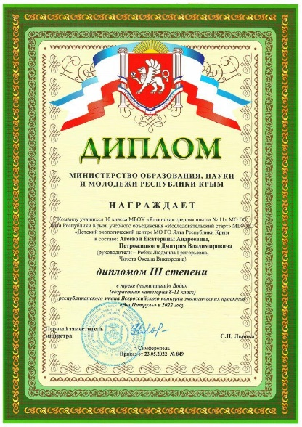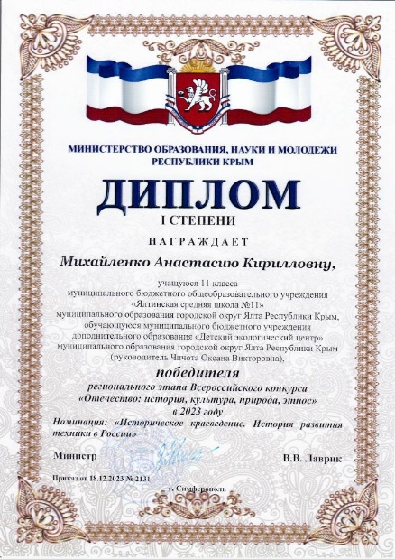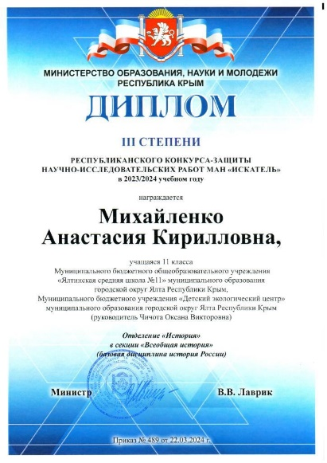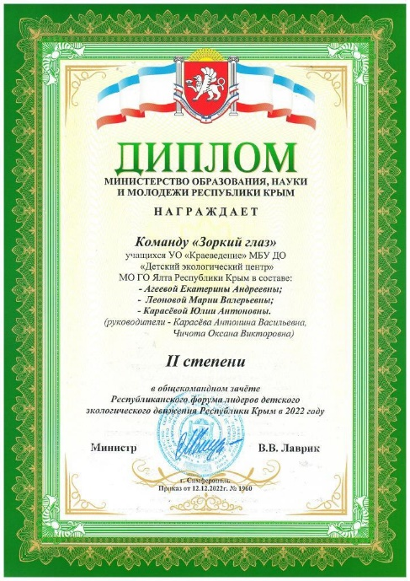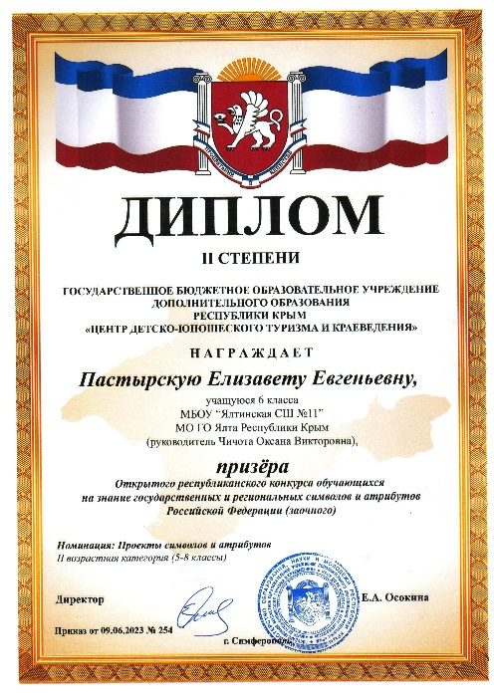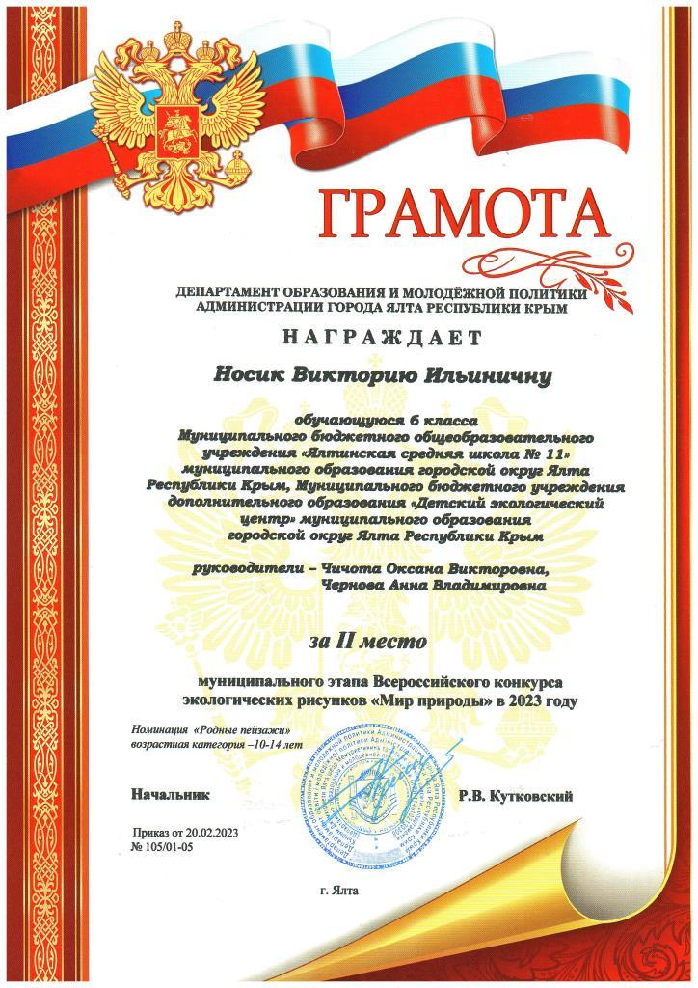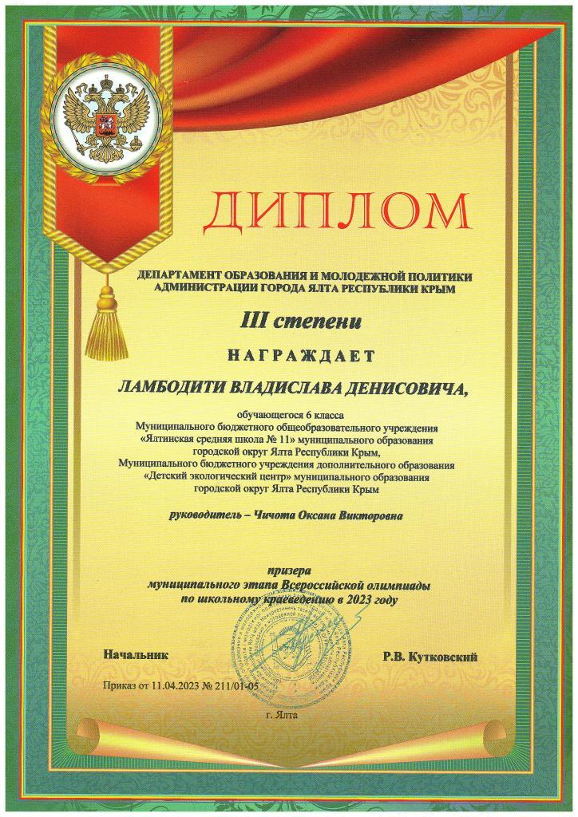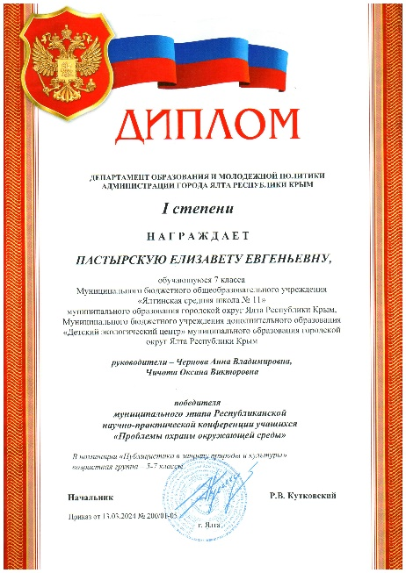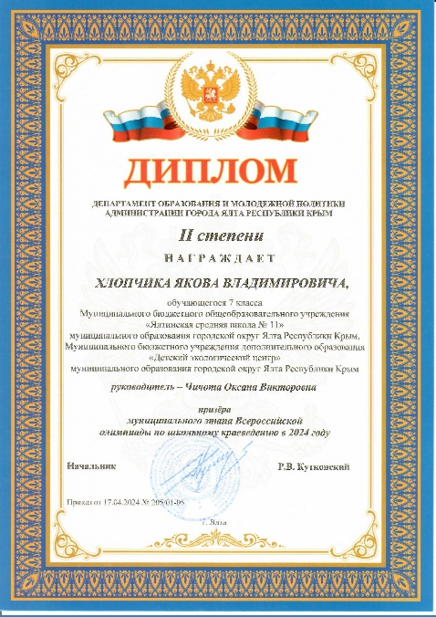**РЕЗУЛЬТАТИВНОСТЬ УЧАСТИЯ НЕКОТОРЫХ ОБУЧАЮЩИХСЯ В КОНКУРСНЫХ ПРОГРАММАХ РАЗНОГО УРОВНЯ**

**ПРИЛОЖЕНИЕ Б**

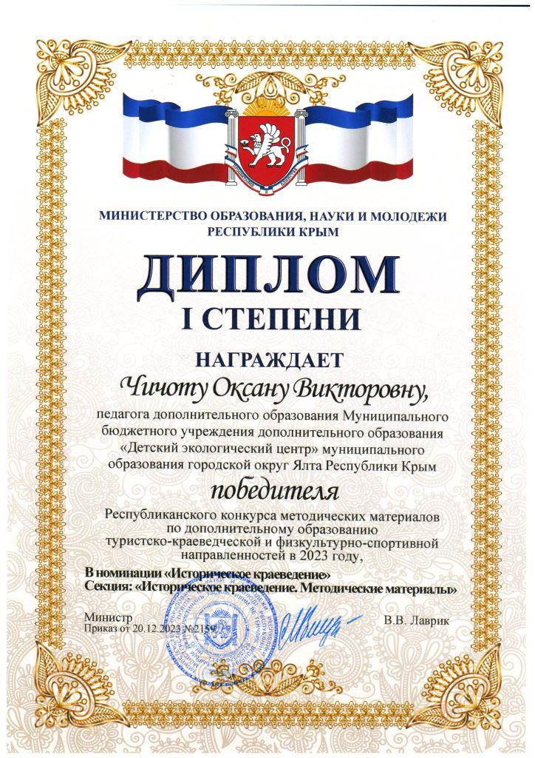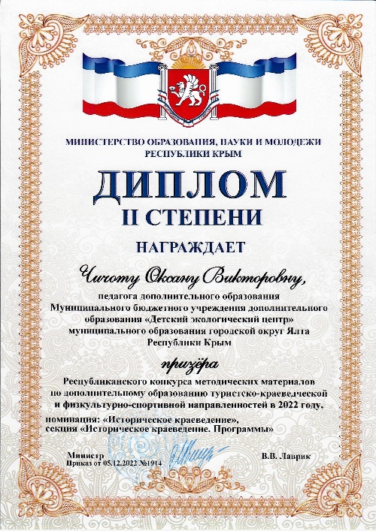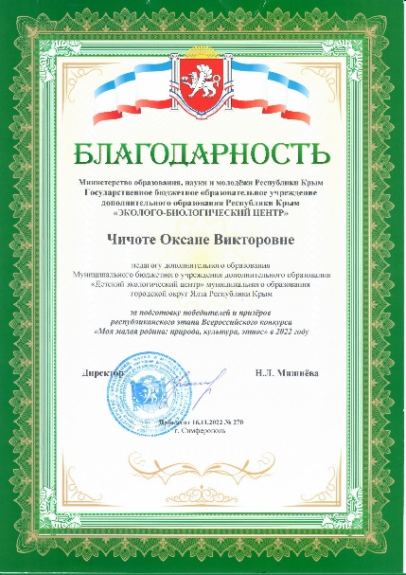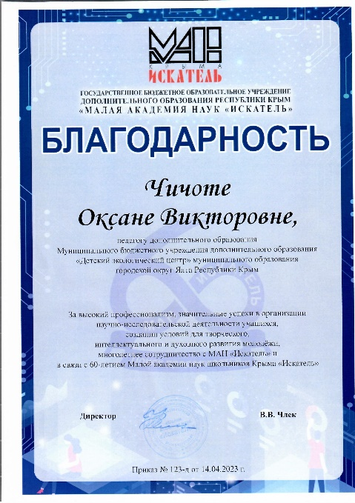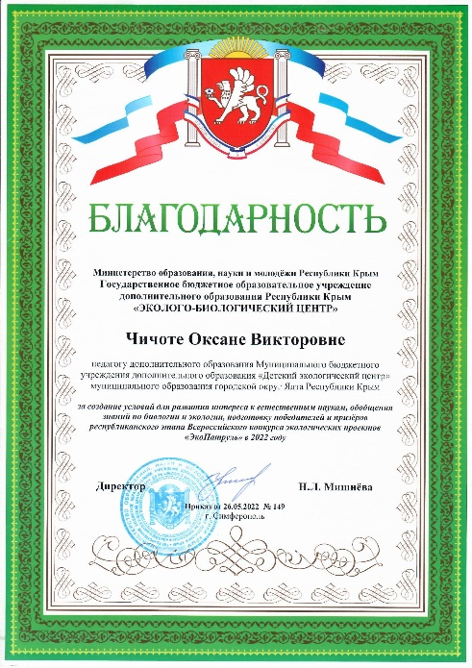**НЕКОТОРЫЕ ДОСТИЖЕНИЯ ПЕДАГОГА**

